建设项目环境影响报告表
（污染影响类）

（报批稿）

项目名称：湖南海益通生物科技有限公司年产5万吨饲用甜糕粉项目

建设单位（盖章）：湖南海益通生物科技有限公司

编制日期： 2021年5月

中华人民共和国生态环境部制
目 录
一、建设项目基本情况 - 1 -
二、建设项目工程分析 - 6 -
三、区域环境质量现状、环境保护目标及评价标准 - 19 -
四、主要环境影响和保护措施 - 27 -
五、环境保护措施监督检查清单 - 43 -
六、结论 - 46 -
附表：
1、建设项目污染物排放量汇总表

附图：
1、项目地理位置图
2、项目监测布点图
3、项目周边环境保护目标示意图
4、项目扩建前总平面布置图
5、项目扩建后总平面布置图
6、区域水系与项目排水路径图
7、临港新区总体规划图

附件：
1、环评委托函
2、企业营业执照
3、监测报告
4、土地证
5、企业现有的环评批复、验收批复
6、排污登记回执单
7、专家函审意见

修改说明
序号 | 专家意见 | 修改报告
专家一：熊朝晖
1 | 补充项目扩建内容，列表说明新增设备名称、型号、数量，列表说明扩建项目利用原项目设备清单并分析其相容性、可行性、可靠性 | 扩建内容已补充，详见P6  本次扩建未利用现有的设备，设备内容文本已列表说明，详见P8-9。
2 | 补充说明项目为何在新建一条自动化生产线还需要建设一条半自动化生产线，并分析其合理性 | 分析说明了设备的合理性和相容性，详见P9。
3 | 建议依据饲料生产排污许可规范进一步核实项目粉尘产生量和排放浓度 | 《排污许可证申请与核发技术规范 农副食品加工工业—饲料加工、植物油加工工业》（HJ 1110-2020）中仅规定了废气污染物许可排放浓度（速率）限值，报告中已对上述要求进行了核实，详见P31-32。
4 | 补充说明项目是否增设排气筒，如需增设应与分析说明。如共用原项目排气筒应分析其可行性、合理性、可靠性 | 根据建设方提供的资料，本次扩建项目不利用现有排气筒，需新增1根不低于19m的排气筒。报告全文已对新建19m排气筒进行了说明。
5 | 进一步分析项目各类固废属性及产生量，补充废机油、废布袋除尘等固废物质，提出相应的污防措施 | 已补充，详见P36～P38。
专家二：李锋
1 | 补充湖南海益通生物科技有限公司现有微生态复合能量产品项目建设、运行、产排污情况，污染防治设施建设、运营情况，细化调查原有治污设施的规模，分析本项目依托的可行性 | 已补充，详见P14-17及11-12（依托可行性分析）。
2 | 细化说明蒸汽来源及用量 | 报告中已明确本次扩建项目无需使用蒸汽，详见P7。
3 | 完善粉尘无组织排放控制措施，细化项目投料、配料、粉碎、筛分等工序采取的密闭、集气罩等措施及收集率。5个布袋除尘器共用1个排气筒，校核风量和排放速率 | 已核实，详见P27-32。
4 | 细化地面清洗频次、方式，校核清洗废水量及源强，图示项目污水与港区污水处理厂的碰通关系 | 本项目地面为拖洗，已细化，详见P10。  已补充，详见附图6。
专家三：万群
1 | 核实生产工艺、原辅料及依托工程。明确产品是否需要烘干，是否要用蒸汽，蒸汽的来源，扩建前后的变化及依托的可行性 | 已补充依托，详见P6-7，已核实工艺，已明确不涉及蒸汽，详见P14，已补充依托可行性P11-12。
2 | 长江环境质量现状评价应采用权威部门发布的长期历史监测数据 | 已补充，详见P20-22。
3 | 核实总量指标。扩建后粉尘的排放量增加了，扩建前没有申请排污许可，没有给总量指标，不重新申请总量的理由？ | 现有工程排污许可已登记办理。报告P30页核算了扩建项目粉尘排放量，以便建设单位后期办理排污许可。由于污染排放总量控制指标中暂无颗粒物，因此评价未对项目外排颗粒物提出购买总量指标的要求。
4 | 强化环境风险分析。原料是否为粉料？如果是，则应有防爆措施。 | 已完善环境风险，详见P39-41。
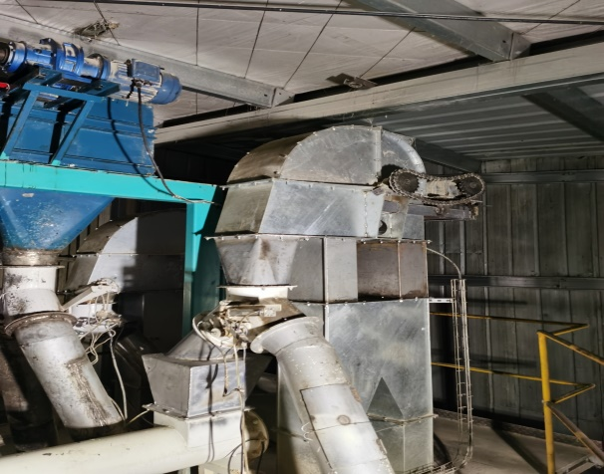
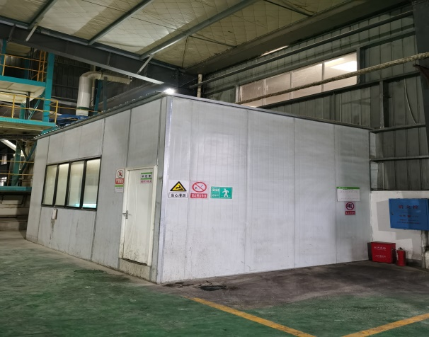
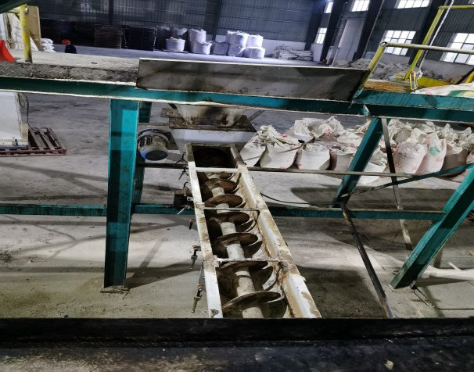
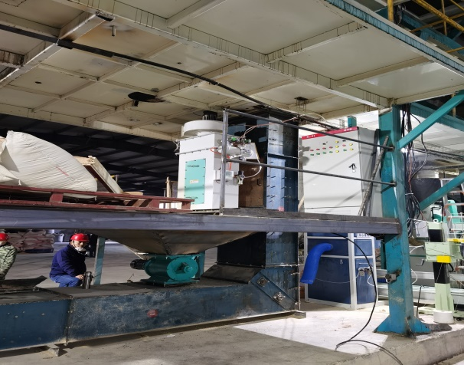
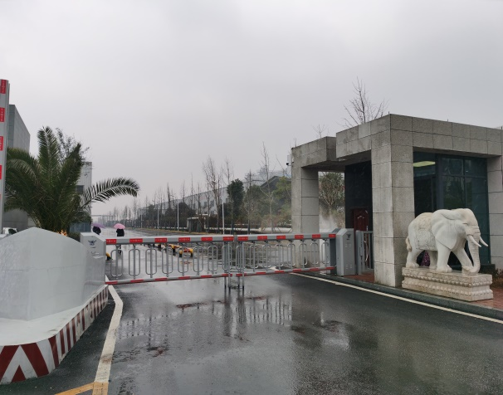
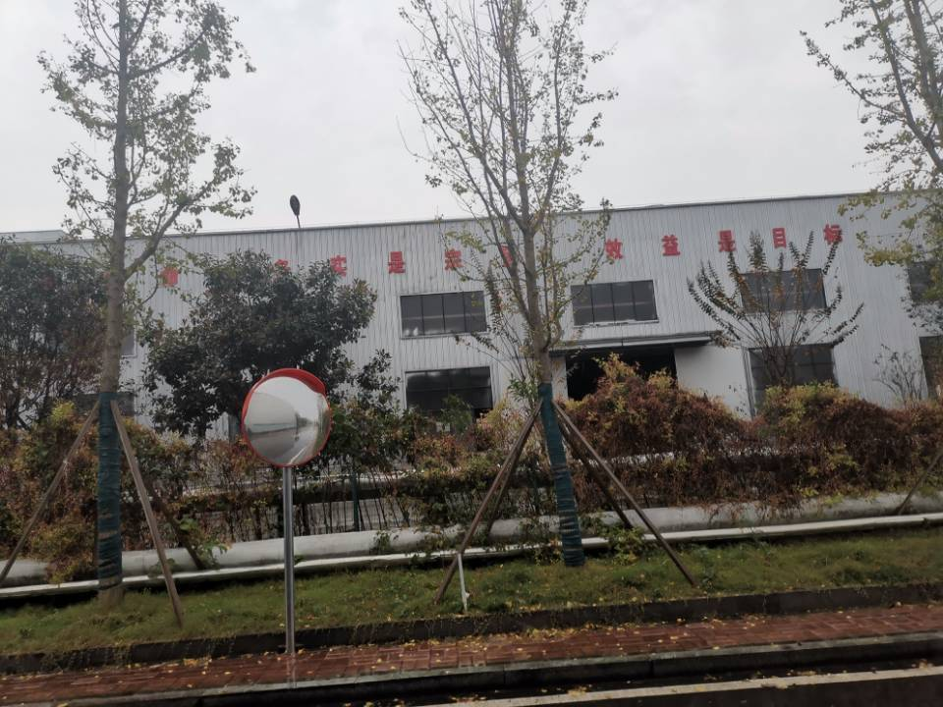
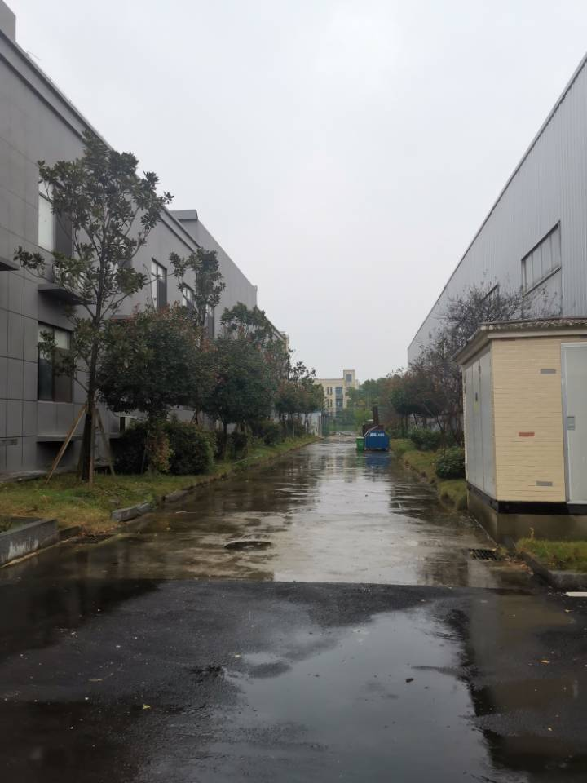
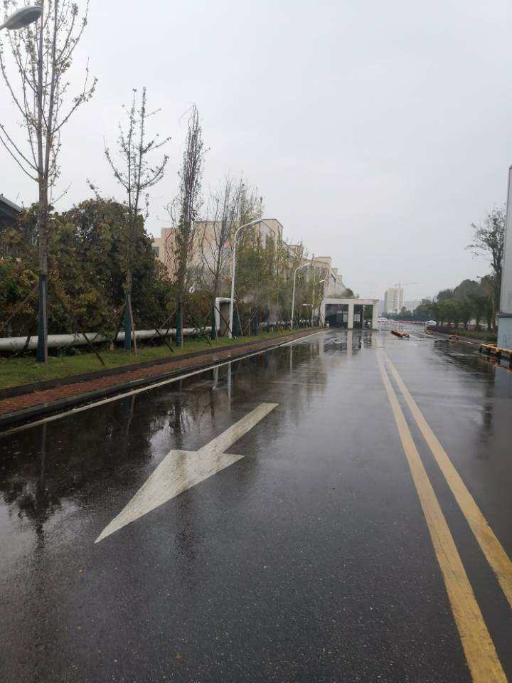
项目厂房内部照片
项目厂房内部照片
项目周边现状照片
项目周边现状照片
项目周边现状照片
项目周边现状照片
项目厂房内部照片
项目厂房内部照片
项目厂房内部照片

一、建设项目基本情况
建设项目名称 | 湖南海益通生物科技有限公司年产5万吨饲用甜糕粉项目
项目代码 | /
建设单位联系人 | 张晋 | 联系方式 | 18673048629
建设地点 | 湖南省岳阳市云溪区云溪乡岳阳市城陵矶临港产业新区综合保税区内
地理坐标 | （经度：113°13′18.19642，纬度：29°28′41.50104）
国民经济  行业类别 | C1329其他饲料加工 | 建设项目  行业类别 |  | 十、农副食品加工业13——含发酵工艺的；年加工1万吨及以上的
建设性质 | □新建（迁建）  □改建  √扩建  □技术改造 | 建设项目  申报情形 |  | √首次申报项目  □不予批准后再次申报项目  £超五年重新审核项目  □重大变动重新报批项目
项目审批（核准/  备案）部门（选填） |  | 项目审批（核准/  备案）文号（选填）
总投资（万元） | 400 | 环保投资（万元） |  | 35
环保投资占比（%） | 8.75 | 施工工期 |  | 1个月
是否开工建设 | £否  是：利用现有工程闲置成品库建设，现已完成设备安装及调试工作。根据生态环境部《关于进一步规范适用环境行政处罚自由裁量权的指导意见》（环执法[2019]42号）第四条第十三条第三点第一项提出：“违法行为（如“未批先建”行为）未造成环境污染后果，且企业自行实施关停或者实施停止建设、停止生产等措施的，可以免于处罚”。 | 用地（用海）  面积（m²） |  | 2032
专项评价设置情况 | 无
规划情况 | 规划名称：《岳阳城陵矶综合保税区控制性详细规划》；  审批机关：岳阳市发展与改革委员会；  审批文件名称及文号：《关于核准湖南城陵矶临港产业新区开发投资有限公司城陵矶综合保税区（一期）建设项目的批复》，岳城港发改[2015]50号。
规划环境影响  评价情况 | 文件名称：《岳阳城陵矶综合保税区环境影响报告书》；  召集审查机关：原湖南省环境保护厅（现更名为湖南省生态环境保护厅）  审查文件名称及文号：《关于岳阳城陵矶综合保税区环境影响报告书的批复》，湘环评函[2015]80号
规划及规划环境  影响评价符合性分析 | [1]、与《岳阳城陵矶综合保税区控制性详细规划》及《岳阳城陵矶综合保税区环境影响报告书》的符合性分析  本项目选址地位于岳阳市城陵矶新港区综合保税区内，综合保税区属于城陵矶新港区的一个功能组团片区，位于城陵矶新港区核心规划区内。  根据《岳阳城陵矶综合保税区控制性详细规划》中主要规划定位内容：“重点发生以现代物流业、国际贸易服务业、以机械与装备制造（不涉及电镀）、电子信息产品加工（不涉及线路板制造）、粮食及肉类加工（不涉及屠宰）等为主导的外向型产业为主的产业，致力于建设长江中游航运物流中心与出口加工基地，湖南省对外开放与开放型经济发展平台”。本扩建项目主要产业内容属于饲料加工业，主要原料为粮食作物，通过配料粉碎混料加工成动物饲料的原料，符合城陵矶综合保税区粮食加工产业的主导定位要求。此外，对照《岳阳城陵矶综合保税区环境影响报告书》可知，岳阳城陵矶综合保税区规划主导产业为现代物流业、国际贸易服务业、以机械与装备制造、电子信息产品加工、粮食及肉类加工等为主导的外向型产业。其中粮食及肉类加工主要包括进口粮食、肉类的切割及分装，微生态复合饲料生产等。本项目属于饲料加工，属于粮食及肉类加工，符合园区的产业定位。园区目前配套设施已建成并运营，项目废气、废水、噪声经对应处理设施处理后可满足达标排放要求；项目固废在严格落实环评提出的各项要求与建议的情况下可得到妥善处理。因此本项目建设符合《岳阳城陵矶综合保税区控制性详细规划》及《岳阳城陵矶综合保税区环境影响报告书》的相关要求。
其他符合性分析 | [1]、与国家产业政策的相符性分析  本扩建项目属于饲料原料的加工。本项目工艺、生产原料、生产设备及产品均不属于《产业结构调整指导目录（2019年本）》中规定的限制类和淘汰类产业，为允许类，因此，本项目建设符合国家产业政策。  [2]、选址合理性  结合《饲料厂工程设计规范》（SBJ 05-1993）中相关标准要求，本项目规模符合饲料加工规模。本项目是利用现有工程闲置厂房进行建设，不新增用地。项目建设符合园区产业定位与国家产业政策，且项目周边500m范围内无自然保护区、风景名胜区、居住区、文化区等敏感目标，因此本扩建项目选址基本合理。  [3]、《湖南省“三线一单”生态环境总体管控要求暨省级以上产业园区生态环境准入清单》符合性分析  本项目位于岳阳城陵矶综合保税区内，对照园区生态环境准入清单，本项目所在区域属于国家级重点开发区域（环境管控单元编号为ZH43060320003），主体功能定位为国函〔2014〕85号：批准设立（无主导产业）；湘环评函〔2015〕80号：保税区产业定位为口岸通关、出口加工、保税物流等产业；湘园区〔2016〕4号：保税物流仓储产业；六部委公告2018年第4号：进口产品加工、电子主板。对照管控维度的管控要求，本项目位于保税区内，保税区范围内进行了雨污分流，生活污水、工业废水纳入湖南城陵矶临港产业新区污水处理厂，处理达标后排入象骨港，汇入长江。保税区雨水经雨水管网排至白杨湖、松阳湖和象骨港。禁止发展三类工业、不得引入中涉重金属等污染物的企业；物流用地不得用于储存易燃易爆有毒有害重大危险化学品。重点发展以现代物流业、国际贸易服务业、以机械与装备制造（不涉电镀）、电子信息产品加工（不涉线路板制造）、粮食及肉类加工（不涉屠宰，主要为对进口肉品进行切割、分装后冷藏、冷冻等）等为主导的外向型产业为主的产业。严格限制石化、有机化工等化工项目建设。  本项目属于饲料加工行业，便于进出口。本扩建项目产生的气型污染物主要为粉尘；项目废水为地面拖洗废水和生活污水，依托现有工程化粪池预处理，经预处理后的地面拖洗废水与生活污水一起送湖南城陵矶临港产业新区污水处理厂深度处理；固废经对应污染治理措施处理后对周围环境的影响不大，因此项目建设符合《湖南省“三线一单”生态环境总体管控要求暨省级以上产业园区生态环境准入清单》相关要求。  [4]、与岳阳市人民政府关于实施岳阳市“三线一单”生态环境分区管控的意见（岳政发〔2021〕2号）符合性分析  根据岳政发〔2021〕2号，对于产业园区，引导工业企业向集聚区内集中；集中治理产业园区水污染，产业园区内工业废水必须经预处理达到集中处理要求后，方可进入污水集中处理设施；重点监管工业园区建设用地土壤中铅、镉、砷、汞等重金属和多环芳烃、石油烃、卤代烃等有机污染物；深入推进煤炭清洁利用，将煤炭更多地用于燃烧效率高且污染治理措施到位的燃煤电厂，鼓励电厂对附近园区企业实施集中供热。  本项目位于保税区内，保税区范围内进行了雨污分流，生活污水、工业废水纳入湖南城陵矶临港产业新区污水处理厂，处理达标后排入象骨港，汇入长江。保税区雨水经雨水管网排至白杨湖、松阳湖和象骨港。禁止发展三类工业、不得引入中涉重金属等污染物的企业。本项目属于饲料加工行业，便于进出口。本扩建项目产生的气型污染物主要为粉尘；项目废水为地面拖洗废水和生活污水，地面拖洗废水和生活污水依托现有工程化粪池预处理，经预处理后的地面拖洗废水与生活污水一起送湖南城陵矶临港产业新区污水处理厂深度处理；固废经对应污染治理措施处理后对周围环境的影响不大。因此项目建设与《岳阳市人民政府关于实施岳阳市“三线一单”生态环境分区管控的意见》（岳政发〔2021〕2号）相符。

二、建设项目工程分析
建设内容 | 1、项目基本情况  本项目位于湖南海益通生物科技有限公司（以下简称“海益通”）现有厂区内，依托现有厂区闲置成品库（2#成品库）、公用辅助设施及固废暂存间进行建设。厂房按照功能分区划分为原料区、甜糕粉生产线、产品区等，办公室、给排水、供电等公用辅助设施及固废暂存依托现有工程。  海益通此前曾建设了一条2万吨/年的甜糕粉中试生产线，现已拆除。本次扩建利用原有中试生产线遗留的生产设备及新增生产设备，采用传统先进的配合饲料加工生产工艺，形成年产5万吨饲用甜糕粉的建设规模。本次扩建项目生产工艺不涉及物料提取工艺和发酵工艺。项目主要组成详见表2-1。  表2-1 扩建项目主要建设内容一览表  2、产品方案  本扩建项目产品为饲用甜糕粉，产能为5万吨/年。扩建前后产品方案对比情况见表2-2，本项目产品理化性质详见表2-3。  表2-2 扩建前后产品方案对比情况一览表  表2-3 本项目产品理化性质一览表  说明：本次扩建项目无需使用蒸汽。  3、主要原辅材料消耗  本项目使用的原料为主要粮食作物及其副产物（豆粕、原糖），均为常见饲料加工原料。根据建设方提供的资料，原辅料进厂前已由供应厂家进行筛选、去石等处理，原辅料中不含碎石、铁屑等杂质，可直接进粉碎机粉碎。本环评要求原料不得在厂区内乱堆乱放，严禁露天堆放。原料储存管理应按相关储存要求堆放至指定地点。本次评价要求业主不得使用有异味的原料，原料采购应符合配合饲料加工工艺需求。扩建前后主要原辅材料消耗对比情况详见表2-4。  表2-4 扩建前后主要原辅材料消耗对比情况一览表  原糖：又称粗糖或二号糖，是指以甘蔗、甜菜榨糖取汁，经过简单的过滤、澄清，通过沸腾浓缩、煮炼结晶、离心分蜜，制成的带有一层糖蜜，不供直接食用、作为加工用的原料糖。  豆粕：是大豆提取豆油后得到的一种副产品。一般呈不规则碎片状，颜色为浅黄色至浅褐色，味道具有烤大豆香味。豆粕的主要成分为蛋白质40%～48%，赖氨酸2.5%～3.0%，色氨酸0.6%～0.7%，蛋氨酸0.5%～0.7%。作为一种高蛋白质，豆粕是制作牲畜与家禽饲料的主要原料。  4、主要生产设备  本扩建项目包括1条3万吨/年的自动化生产线与1条2万吨/年的半自动化生产线。项目主要生产设备详见表2-5。  表2-5 本项目主要生产设备配置一览表  扩建项目设备的相容性和合理性分析：  根据建设方提供的资料，现有厂区此前曾建有2万吨/年的甜糕粉中试生产线。中试结束后，该中试线已拆除，但相关生产设备尚未处置，仍在海益通公司库房内存放。本次扩建时，考虑到中试生产设备购置不久，建设方本着“节约成本，充分利用旧有资源”的思想，拟利用原2万吨/年的甜糕粉中试生产线生产设备建设2万吨/年的饲用甜糕粉半自动化生产线，同时购置相关设备新建1条3万吨/年的饲用甜糕粉自动化生产线，形成5万吨/年的总生产规模。因此，从“节约资源，避免重复投资”的角度出发，本扩建项目设置2条生产线是合理的。  本扩建项目利旧设备来自原2万吨/年的甜糕粉中试生产线。对照《产业结构调整指导目录（2019年本）》和《部分工业行业淘汰落后生产工艺装备和产品指导目录（2010年本）》。上述生产设备不属于国家淘汰和限制的生产设备，中试生产表明上述设备可用于生产合格的饲用甜糕粉产品。因此，本扩建项目利旧设备与项目建设相容，且设备可行、可靠。  5、公用工程  [1]、给水  本项目位于岳阳市城陵矶临港产业新区综合保税区湖南海益通生物科技有限公司现有厂区内。现有工程已有供水管网与市政供水管网相连，项目用水来自市政供水管网。  本项目为饲料加工项目，生产过程中不用水，也无工艺废水产生，车间地面日常只进行简单的拖洗打扫，故本项目用水主要是生活用水。项目给水情况见表2-6。  表2-6 项目给水情况一览表  [2]、排水  项目废水主要为地面拖洗废水与生活污水。地面拖洗废水和生活污水依托现有工程化粪池预处理后达《污水综合排放标准》（GB8978-1996）表4中三级标准，再一并排入城市污水管网汇入港区污水处理厂深度处理，处理达标后排入象骨港再汇入长江。  本项目水平衡见图2-1。  纳入市政管网  1.2  化粪池  损耗0.3  0.55  损耗0.13  地面拖洗  办公生活  0.68  1.5  2.18  1.75  图2-1 项目水平衡图（单位：m³/d）  [3]、供电  本项目供电依托现有工程供电管网，由园区电网供给。  [4]、消防  本项目生产厂房内设有灭火器。  6、劳动定员与工作制度  项目新增劳动定员30人，均不在厂内食宿。项目年工作300天，实行1班工作制，每班工作8小时。  7、与现有工程的依托关系  本扩建项目主要依托企业现有的闲置库房、固废暂存间和公用辅助设施等。本扩建项目与现有工程的依托关系详见表2-7。  表2-7 与现有工程依托关系一览表  8、厂区平面布局合理性分析  本项目厂房呈长方形，根据生产规模和特点，结合厂区地形条件及交通、风向、货物流通、结合工艺流程，厂房按照功能分区划分为原料仓库、生产车间、产品仓库。  车间大门位于西侧，设2个出入口，方便原料和产品的运输，原料仓库布置在厂房的南面，生产车间位于厂房中部；产品位于厂房北部。  项目厂房整体按照生产工序进行布置，各个功能分区明显，相互衔接，避免互相影响，利于组织生产，方便为生产过程服务。因此，项目平面布置基本合理。
  工程分类 |  | 功能 | 建设内容及规模 | 与现有工程的依托
  依托工程 | 主体工程 | 生产厂房 | 依托现有工程1栋闲置成品库进行建设，按照功能分区划分为原料区、甜糕粉生产区、产品区等。其中甜糕粉生产区包括1条3万吨/年的自动化生产线与1条2万吨/年的半自动化生产线。 | 依托闲置库房，新增设备
  依托工程 | 辅助工程 | 办公楼 | 依托现有工程办公楼。 | 依托现有工程
  依托工程 | 公用工程 | 给排水 | 给水：依托现有厂区供水管网。  排水：项目地面拖洗废水和生活污水依托现有工程化粪池预处理，经预处理后的地面拖洗废水与生活污水一起送湖南城陵矶临港产业新区污水处理厂深度处理；雨水依托现有厂区雨水系统收集处理后排入周边沟渠，最终进入芭蕉湖后进入长江。 | 依托现有工程
  依托工程 | 公用工程 | 供电 | 由市政电网接入，厂内依托现有工程供电系统。 | 依托现有工程
  依托工程 | 环保工程 | 固废处理 | 依托现有工程固废暂存间，对项目产生的各类固废分类收集后进行综合利用或妥善处置。 | 依托现有工程
  依托工程 | 环保工程 | 废水处理 | 地面拖洗废水、生活污水：依托现有厂区化粪池预处理后进入市政管网送港区污水处理厂深度处理。 | 依托现有工程
  环保工程 |  | 废气处理 | 有组织：各生产工序产生的含尘废气经集气系统+除尘系统收集处理后，通过新建19m高排气筒达标排放。  无组织：未被收集的少量无组织逸散颗粒物通过车间天窗外排。 | 新增
   |  | 噪声处理 | 选用低噪设备，合理布局，厂房隔声，安装减震减噪措施，加强设备维护管理。 | 新增
  序号 | 名称 | 单位 | 年产量 |  | 变化情况
  序号 | 名称 | 单位 | 扩建前 | 扩建后 | 变化情况
  1 | 微生态复合能量产品 | 万吨/年 | 24 | 24 | 无变化
  2 | 饲用甜糕粉 | 万吨/年 | 0 | 5 | +5
  产品名称 | 水分≤ | 粗蛋白质≥ | 粗灰分≤ | 粗纤维≤ | 蔗糖≥ | 粗脂肪 | 氯化钠 | 糖精钠
  饲用甜糕粉（甜能800） | 2.5 | 6.4 | 1.9 | 0.9 | 79.5 | 0.01-0.5 | 0.01-0.3 | 0
  序号 | 名称 |  | 单位 | 年用量 |  |  | 变化情况
  序号 |  |  | 单位 | 现有工程 | 扩建项目新增 | 扩建后总用量 | 变化情况
  1 | 微生态复合能量产品 | 玉米 | 吨/年 | 176000 | 0 | 176000 | 无变化
  2 | 微生态复合能量产品 | 木薯渣 | 吨/年 | 32000 | 0 | 32000 | 无变化
  3 | 微生态复合能量产品 | 大麦 | 吨/年 | 16000 | 0 | 16000 | 无变化
  4 | 微生态复合能量产品 | 高粱 | 吨/年 | 16000 | 0 | 16000 | 无变化
  5 | 微生态复合能量产品 | 饲料添加剂 | 吨/年 | 5360 | 0 | 5360 | 无变化
  6 | 微生态复合能量产品 | 蒸汽 | 吨/年 | 7200 | 0 | 7200 | 无变化
  7 | 微生态复合能量产品 | 包装物 | 吨/年 | 480 | 0 | 480 | 无变化
  8 | 饲用甜糕粉 | 饲料用原糖 | 吨/年 | 0 | 42546.8 | 42546.8 | +42546.8
  9 | 饲用甜糕粉 | 饲料用豆粕 | 吨/年 | 0 | 7508.2 | 7508.2 | +7508.2
  10 | 饲用甜糕粉 | 包装物 | 吨/年 | 0 | 52.5 | 52.5 | +52.5
  序号 |  | 设备名称 | 型号 | 扩建前企业设备数量  （台/套） | 扩建项目新增设备数量（台/套） | 备注
  一、原料预处理系统
  1 |  | 脉冲滤尘器 | TBLMFb | / | 1 | 新增
  2 |  | 投料坑及栅筛 |  | / | 3 | 新增
  3 |  | 斗式提升机 | TDTG36/28 | / | 1 | 新增
  4 |  | 板链提升机 | ZD-5 | / | 2 | 新增
  5 |  | 螺旋输送机 | TLSS25 | / | 2 | 新增
  6 |  | 气动闸门 | TZMQ30X30 | / | 2 | 新增
  7 |  | 料位器 | SR-10F | / | 8 | 新增
  8 |  | 待粉碎仓 |  | / | 1 | 新增
  9 |  | 气动闸门 | TZMQ30X40 | / | 1 | 新增
  10 |  | 粉碎机缓冲仓 |  | / | 1 | 新增
  11 |  | 叶轮喂料器 | TWLY20×60 | / | 1 | 新增
  12 |  | 粉碎机 | SFSP66×60 | / | 1 | 新增
  13 |  | 沉降室 |  | / | 1 | 新增
  14 |  | 闭风搅龙 | TLSSf25 | / | 1 | 新增
  15 |  | 脉冲滤尘器 | LNGM36 | / | 1 | 新增
  16 |  | 风机 | 6-23-7C | / | 1 | 新增
  17 |  | 吸风风网 |  | / | 1 | 新增
  18 |  | 粉后提升机 | TDTG36/28 | / | 1 | 新增
  19 |  | 螺旋输送机 | TLSS25 | / | 1 | 新增
  20 |  | 气动闸门 | TZMQ30X30 | / | 1 | 新增
  21 |  | 料位器 | SR-10F | / | 8 | 新增
  22 |  | 配料仓和减压斗 |  | / | 4 | 新增
  23 |  | 配料搅龙 | TWLL25 | / | 2 | 新增
  24 |  | 配料搅龙 | TWLL25 | / | 2 | 新增
  二、饲用甜糕粉自动化生产线设备
  25 | 秤斗、秤架与传感器 |  |  | / | 1 | 新增
  26 | 气动秤门 |  | DF500 | / | 1 | 新增
  27 | 缓冲斗 |  |  | / | 1 | 新增
  28 | 关风器 |  | GF16 | / | 1 | 新增
  29 | 板链提升机 |  | ZD-5 | / | 1 | 新增
  30 | 缓冲斗 |  |  | / | 1 | 新增
  31 | 气动蝶阀 |  | DF400 | / | 1 | 新增
  32 | 混合机 |  | SLHY2.5 | / | 1 | 新增
  33 | 缓冲仓 |  |  | / | 1 | 新增
  34 | 关风器 |  | GF16 | / | 1 | 新增
  35 | 直排筛 |  |  | / | 1 | 新增
  36 | 皮带喂料无斗秤 |  |  | / | 1 | 新增
  37 | 缝口输送组合机 |  | GK35-6A | / | 1 | 新增
  38 | 打包风网 |  | TBLMY8(筒) | / | 1 | 新增
  39 | 清理风网 |  | TBLMFa12 | / | 1 | 新增
  40 | 打包秤 |  | / | / | 1 | 新增
  三、饲用甜糕粉半自动化生产线设备
  41 | 混合机 |  | SJHS2 | / | 1 | 利旧
  42 | 缓冲仓 |  |  | / | 1 | 利旧
  43 | 关风器 |  | GF16 | / | 1 | 利旧
  44 | 直排筛 |  |  | / | 1 | 利旧
  45 | 皮带喂料无斗秤 |  |  | / | 1 | 利旧
  46 | 缝口输送组合机 |  | GK35-6A | / | 1 | 利旧
  47 | 打包风网 |  | TBLMY8(筒) | / | 1 | 利旧
  48 | 清理风网 |  | TBLMFa12 | / | 1 | 利旧
  49 | 打包秤 |  | / | / | 1 | 利旧
  用水项目 | 用水定额 | 用水规模 | 用水量  （m³/d） | 产污系数 | 排水量  （m³/d） | 处理方式 | 排放去向
  生活办公用水 | 15m³/人·a* | 30人 | 1.5 | 0.8 | 1.2 | 化粪池 | 排入市政管网
  地面拖洗用水 | 1L/m²（每3天拖洗一次） | 2032m² | 0.68# | 0.8 | 0.55 | 化粪池 | 排入市政管网
  总计 |  |  | 2.18 | / | 1.75 | /
  注*：参照《湖南省地方标准 用水定额》（DB43/T 388-2020）中的国家行政机构-办公楼用水定额（先进值）。生活用水是年用水量按300天折算成每天用量的。
  #：本项目的地面拖洗用水是年用水量按300天折算成每天用量的。
  项目 |  | 项目 | 扩建工程与现有工程的依托说明 | 依托可行性
  1 | 主体工程 | 生产车间 | 依托现有工程1栋闲置成品库进行建设 | 本次扩建项目利用的闲置库房为现有工程环评批复的2#成品库，库房手续齐全。根据建设方提供的信息，现有工程厂房及成品库均按要求进行了防爆设计及施工，并通过了消防验收。因此，本次扩建依托现有工程闲置库房是可行的。
  2 | 辅助工程 | 办公楼 | 依托现有工程办公楼 | 根据建设方提供的资料，本扩建项目管理人员从现有工程调配，新增劳动定员均为一线工作人员。因此现有工程办公楼可满足扩建后的办公及管理需求。
  3 | 公用工程 | 给水 | 依托现有工程 | 现有工程给排水、供电管网已与园区管网连通。因此，本次扩建项目可依托现有工程厂区内给排水、供电管网，仅需对依托建设的闲置库房进行部分改造及布线。
  3 | 公用工程 | 排水 | 依托现有工程
  3 | 公用工程 | 供电 | 依托现有工程
  4 | 环保工程 | 固废处理 | 依托现有工程固废暂存间，对项目产生的各类固废分类收集后进行综合利用或妥善处置。 | 根据建设方提供的《湖南海益通生物科技有限公司年产24万吨微生态复合能量产品变更项目验收监测报告》。现有工程已按要求建设了固废暂存间及危废暂存间。根据工程分析及现场调查，本次扩建项目产生的固废及危废数量较少，且现有工程固废暂存间及危废暂存间富余空间可满足本次扩建项目固废堆存需求。
  4 | 环保工程 | 废水处理 | 地面拖洗废水和生活污水：依托现有化粪池预处理后进入市政管网送港区污水处理厂深度处理。 | 根据建设方提供的《湖南海益通生物科技有限公司年产24万吨微生态复合能量产品变更项目验收监测报告》。现有工程已设置处理规模为5m³/d的化粪池。本次扩建后，污水总量为1.75m³/d，均未超出现有工程废水处理设施设计处理能力；且工程前后废水水质未发生明显变化，不会影响废水处理设施的处理效率。因此，本扩建项目废水处理依托现有工程是可行的。
工艺流程和产排污环节 | 一、施工期  本扩建项目利用现有闲置厂房进行建设。项目施工期不涉及土建施工，仅进行厂房装修及设备的安装调试等。目前，企业设备已安装，暂未正式实施生产。因此，本评价不对施工期环境影响进行分析。  二、营运期  1、营运期工艺流程及产污环节  本项目生产工艺流程及产污节点间图2-2。  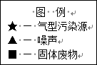  原料豆粕、原糖  废气、噪声  噪声  废气、噪声、固废  投料、自动化粉碎★▲  自动化配料混合（全封闭式）▲  自动化筛分■★  包装★▲  废气、噪声、固废  半自动配料混合★▲  半自动筛分■★  废气、噪声  废气、噪声、固废  废气、噪声、固废  包装★▲  图2-2 饲用甜糕粉生产工艺流程及产污节点图  2、营运期工艺流程简介  [1]、投料：本项目原料豆粕及原糖采用人工投料方式，投料过程中将产生少量粉尘（G1），通过投料口设置的带软帘的密闭集气罩收集后，采用1#布袋除尘器处理，再由19m新建排气筒排放。  [2]、粉碎：本扩建项目设1台粉碎机。物料经粉碎机粉碎后进行筛分，筛上物再回流到粉碎机再次进行粉碎，粉碎后物料采用多仓数秤配料，将所计量的物料按照其物理特性或称量范围分组，每组配上相应的计量装置。  粉碎机放料过程会产生少量粉尘（G2），通过带软帘的密闭集气罩收集后引至2#布袋除尘器进行净化，粉尘进入灰斗，定期回用于生产，洁净空气通过风机引至19m新建排气筒排放。  [3]、配料混合  本项目共设置2条生产线，一条全自动化生产，一条半自动化生产。2条生产线仅生产方式不同，生产工艺基本相同，根据建设方提供的资料，自动化生产线的规模为年产3万吨甜糕粉，半自动化生产线的生产规模为2万吨甜糕粉。  本工程采用连续混合工艺，即将各种饲料（豆粕、原糖）组分同时分别地连续计量，并按比例配合（原糖85%、豆粕15%）成一股含有各种组分的料流，当这股料流进入连续混合机后，则连续混合而成一股均匀的料流，这种工艺的优点是可以连续地进行，容易与粉碎等连续操作的工序相衔接，生产时不需要频繁地操作。由于原料的特性，在混合过程中，一些细微颗粒会附着在混合机的腔壁上，当附着物达到一定量的时候，会脱落，从而影响成品品质。在包装之前增加一道筛分，稳定成品品质。  全自动化生产线与粉碎机出料口有密闭输送廊道连接，配料过程为全封闭式作业，配料过程无粉尘逸散。  半自动化生产线采用人口投料，投料过程将产生部分粉尘（G3），通过投料口设置的带软帘的密闭集气罩收集后，采用3#布袋除尘器处理，再由19m新建排气筒排放。  本项目筛分工序会产生粉尘（G4）。建设方拟在各生产线筛分工序设置带软帘的密闭集气罩，将筛分粉尘收集后送4#布袋除尘器集中处理，再由19m新建排气筒排放。  [4]、包装：各生产线筛分后的物料进入包装工序，根据下游客户需求不同采用不同的包装方式包装入库。本扩建项目在产品包装过程中将产生一定的粉尘（G5），建设方拟在各生产线包装工序设置带软帘的密闭集气罩，将包装粉尘收集后送5#布袋除尘器集中处理，再由19m新建排气筒排放。  注明：本次扩建项目不涉及烘干，不涉及蒸汽使用。
与项目有关的原有环境污染问题 | 1、现有工程概况  本项目依托湖南海益通生物科技有限公司微生态复合能量产品建设项目进行扩建。现有工程于2015年8月取得“关于湖南海益通生物科技有限公司年产15万吨微生态复合能量产品建设项目环境影响报告表的批复”（岳城港环评[2015]10号，详见附件）；此后由于产品产量由15万吨/年增加至24万吨/年，于2016年进行了一次变更，并于2016年7月取得“关于湖南海益通生物科技有限公司年产24万吨微生态复合能量产品变更环境影响说明的批复”（岳港环评函[2016]11号，详见附件），同年10月通过项目竣工环境保护环保验收（岳港环评验[2016]13号，详见附件），并已申报办理排污许可证（详见附件）。  现有工程环评批复与竣工验收的要求及落实情况详见表2-7。  表2-7 现有工程环评批复及验收要求及落实情况一览表  2、现有工程产排污情况  目前现有项目的污染情况具体如下：  1、废气  项目废气主要为生产工艺上清理工段、粉碎工段、混合工段和制粒冷却工段、成品工段产生的含尘废气。此外，工程运行过程中还有高温调质过程中产生少量异味气体、少量物料装卸搬运过程产生的逸散扬尘等无组织废气污染源。  根据企业现状污染源的监测情况，项目废气对周围环境的影响详见表2-8~9。  表2-8 现有工程有组织大气污染物排污汇总表  表2-9 现有工程无组织大气污染物排污汇总表  根据上表，本项目有组织、无组织排放的颗粒物符合《大气污染物综合排放标准》（GBl6297－1996）的二级标准的排放要求。  2、废水  现有项目废水主要包括员工生活污水、拖洗车间地面产生的废水和调质工程使用蒸汽产生的冷凝废水等。  项目员工生活污水和地面拖洗废水经预处理后均进入临港新区市政污水管网后汇入临港新区污水处理厂深度处理后达标排放；项目蒸汽冷凝水为清净下水，收集后回用于区域绿化浇洒和道路除尘洒水，多余部分外排至临港新区雨水管网。则现有项目废水对周围环境的影响不大。  3、噪声  项目噪声主要来源于机械设备运行时产生的噪声，主要为空压机、提升机、造粒机、粉碎机、各类风机等设备噪声，单台设备噪声级在60~105dB（A）。  根据企业现状监测数据，本项目噪声的监测结果具体见表2-10。  表2-10 厂界噪声监测结果统计表 单位：dB（A）  注：项目现状监测时生产设备运行。  由上表可知，监测期间：厂界噪声昼间监测值均达到《工业企业厂界环境噪声排放标准》（GB12348-2008）中3类标准。  4、固废  现有项目固废主要为原料清理过程产生的尘土、砂石和少量铁屑等废物、职工办公生活产生的生活垃圾、原料废弃包装袋和除尘器灰渣等。另外还有办公综合楼内实验室在产品检验、原料入库前检验时，利用微生物检验实验产生的废弃培养基。  企业产生的固废均按相关要求综合利用或妥善处置，对周边环境影响较小。  5、现有工程污染物排放量核算  本评价根据现状污染源的监测情况结合现有工程年工作时数对现有工程气型污染物实际排放总量进行核算；由于现有工程生活污水经化粪池与处理后送临港新区污水处理厂深度处理，水型污染物实际排放量按照达标排放限值进行核算，详见表2-11。  表2-11 现有工程污染物实际排放量核算表  3、与项目有关的主要环境问题及整改措施  ①、主要环境问题  根据现场调查，现有工程存在部分物料乱堆乱放现象，且固体废物管理台账不全。  ②、整改措施  加强日常环境管理，建立固体废物（包含一般工业固废和危险废物）台账管理制度。
  原环评批复的要求 | 落实情况 | 原竣工验收的要求 | 落实情况
  1、全厂实施雨污分流。调质工程使用蒸汽产生的冷凝废水属于清洁废水,冷凝废水经沉淀处理后可回用于区域绿化浇酒和道路除尘洒水，部分可进入消防水池储备，多余部分外排至临港新区雨水收集管网;车间地面拖洗产生的废水通过厂区内污水收集管网进沉淀池处理后，与厂区生活污水一同经化粪池处理达到《污水综合排放标准》( GB8978-1996)表4三级排放标准要求和港区污水处理厂进水水质要求后经市政管网排入港区污水处理厂,处理达标后排入象骨港河,最终排入长江。  2、加强厂区粉尘污染防治，制粒冷却工序产生废气采用沙克龙旋风除尘系统处理;原料清理、原料粉碎、配料混合以及包装工序产生粉尘均采用脉冲布袋除尘系统处理，上述工序产生废气经处理满足《大气污染物综合排放标准》(GB16297-1996)二级标准限值要求后通过15m 高排气简外排。加强厂区内物料搬运、装卸等生产操作管理，并加强车间  内机械通风;在制粒冷却工段集尘器出口设置臭气备用臭气吸附水洗系统，在臭气浓度达到人体可嗅的浓度时开启臭气处理系统，确保无组织排放废气达到《恶臭污染物排放标准》( GB14554-93)中二级标准。  3、对产生噪声的设备和工序进行合理布局，并采取减振隔音措施，防止噪音污染影响。  4、建立规范的一般工业固废暂存库和实验室危险废物暂存点，各类固体废物分类堆放、定期外运。实验室废弃物在危废暂存点暂存，定期交由有资质单位合理安全处置，并妥善处置其他固体废物。  5、加强环境风险管理，在设计，建造和运行中进行科学规划、合理布置，制定应急预案，落实应急措施，杜绝风险事故的发生。  6、落实大气环境防护距离。设置生产车间边界50m的卫生防护距离，区域城建规划部门在今后区域工业企业发展过程中控制新建大气污染型行业，防止外界空气对本项目的影响。 | 1、项目员工生活污水和地面拖洗废水经预处理后均进入临港新区市政污水管网后汇入临港新区污水处理厂深度处理后达标排放；项目蒸汽冷凝水为清净下水，收集后回用于区域绿化浇洒和道路除尘洒水，多余部分外排至临港新区雨水管网。  2、项目废气经除尘装置处理后，可满足标准排放限值要求，恶臭采用冷却废气处理系统，均满足达标排放要求。  3、噪声满足排放标准限值。  4、分类堆放固体废物，建立规范的一般工业固废暂存库和实验室危险废物暂存点。  5、目前企业已建立了突发环境事件应急预案。  6、防护距离内无新增的敏感点。 | 须加强各环节的环境管理和风险防范工作。进一步加强废气处理系统等各环保设施的运行维护管理，确保各环保设施正常运行，确保各类污染物长期稳定达标排放。严格微生物培养基等各类危废的安全处置。建立好各类设施运行、固废处置等环保管理台帐。健全环境风险防范管理体系，定期开展环境应急事故演练，杜绝环境风险事故  发生。 | 生产管理需进一步加强，台账需进一步完善。已按照国家和地方规定和规范处置危险废物
  监测位置 | 监测因子 | 单位 | 监测结果 |  | 评价标准 | 是否达标
  监测位置 | 监测因子 | 单位 | 2021.01.27  （最大值） | 2021.01.28  （最大值） | 评价标准 | 是否达标
  除尘设备  出口 | 颗粒物 | mg/m³ | 78.9 | 94.3 | 《大气污染物综合排放标准》（GBl6297－1996）的二级标准有组织颗粒物：120mg/m³ | 是
  监测位置 | 监测因子 | 单位 | 监测结果 |  | 评价标准 | 是否达标
  监测位置 | 监测因子 | 单位 | 2021.01.27  （最大值） | 2021.01.28  （最大值） | 评价标准 | 是否达标
  厂界外上风向5m 处 | 颗粒物 | mg/m³ | 0.130 | 0.124 | 《大气污染物综合排放标准》（GBl6297－1996）的二级标准无组织颗粒物：1.0mg/m³ | 是
  厂界外下风  向10m处 | 颗粒物 | mg/m³ | 0.175 | 0.193 | 《大气污染物综合排放标准》（GBl6297－1996）的二级标准无组织颗粒物：1.0mg/m³ | 是
  点位  序号 | 测点位置 | 采样时间 | 监测结果 |  | 评价标准
  点位  序号 | 测点位置 | 采样时间 | 昼间 | 夜间 | 评价标准
  1# | 项目东侧厂界外1m处 | 2021.01.27 | 57.2 | 44.4 | 昼间：65  夜间：55
  1# | 项目东侧厂界外1m处 | 2021.01.28 | 55.3 | 46.0 | 昼间：65  夜间：55
  2# | 项目南侧厂界外1m处 | 2021.01.27 | 56.0 | 44.1 | 昼间：65  夜间：55
  2# | 项目南侧厂界外1m处 | 2021.01.28 | 55.0 | 49.6 | 昼间：65  夜间：55
  3# | 项目西侧厂界外1m处 | 2021.01.27 | 57.1 | 43.7 | 昼间：65  夜间：55
  3# | 项目西侧厂界外1m处 | 2021.01.28 | 53.9 | 44.1 | 昼间：65  夜间：55
  4# | 项目北侧厂界外1m处 | 2021.01.27 | 54.2 | 44.0 | 昼间：65  夜间：55
  4# | 项目北侧厂界外1m处 | 2021.01.28 | 53.1 | 43.0 | 昼间：65  夜间：55
  类别 | 污染物 | 现状监测数据 | 年工作时数 | 排放量
  废气 | 粉尘 | 0.25kg/h | 4800h | 1.2t/a
  废水 | 化学需氧量 | / | / | 0.0275
  废水 | 悬浮物 | / | / | 0.0055
  废水 | 氨氮 | / | / | 0.00275
  废水 | 动植物油 | / | / | 0.00055
  噪声 | 等效连续A声级 | 厂界四周昼间噪声监测值范围为53.1～57.26dB（A），夜间噪声监测值范围为43～49.6dB（A），符合《工业企业厂界环境噪声排放标准》（GB12348-2008）中的3类标准。 | / | /
  类别 | 污染物 | 验收数据（产生量）* | 年工作时数 | 产生量*
  固体废物 | 生活垃圾 | 7.5 t/a | / | 7.5 t/a
  固体废物 | 废弃原料包装袋 | 40 t/a | / | 40 t/a
  固体废物 | 原料清理铁屑、尘土和砂石等 | 3541.5 t/a | / | 3541.5 t/a
  固体废物 | 除尘器灰渣 | 350.65 t/a | / | 350.65 t/a
  固体废物 | 实验室废弃  实验培养基 | 0.005 t/a | / | 0.005 t/a
  *由于企业台账需要完善，则项目产生的固废主要是参考验收监测报告中的数据

三、区域环境质量现状、环境保护目标及评价标准
区域  环境  质量  现状 | 建设项目所在地区域环境质量现状及主要环境问题（环境空气、地面水、声环境、生态环境等）  一、环境空气质量现状  1、环境空气质量达标区判定  （1）达标区判定  根据《环境影响评价技术导则大气环境》（HJ2.2-2018）中要求，项目所在区域达标判定，优先采用国家或地方生态环境主管部门公开发布的评价基准年环境质量公告或环境质量报告中的数据或结论。据岳阳市2019年环境空气质量月报（1月-12月）统计城陵矶常规监测点的大气监测数据，具体达标判定监测数据及评价结果见下表3-1。  表3-1 2019年岳阳市环境空气质量状况  根据上表可知，本项目所在区域为环境空气质量不达标区，不达标因子为PM₁₀和PM_{2.5}。根据《湖南省污染防治攻坚战三年行动计划（2018—2020）年》以及岳阳市生态环境保护委员会关于印发《岳阳市环境空气质量限期达标规划（2020-2026）》的通知（岳生环委发【2020】10号）可知，作为空气质量未达标城市，需编制环境空气质量限期达标规划，在2026年底前实现空气质量6项主要污染物全部达标。规划中说明，现有大气污染防治正在进行中，其中大气环境综合治理以及能力建设的不断增强，空气质量总体在逐步提升，但颗粒物污染、二氧化氮污染以及臭氧污染仍存在相应的问题，因此针对空气质量达标制定了总体策略，策略共分为两个阶段，第一阶段为2021年~2023年减排措施，第二阶段为2024年~2026年减排措施，随着限期达标规划行动的开展，当地政府加大环境治理力度，项目所在地区环境空气质量将得到持续改善。  2、其它污染物环境质量现状  [1]、补充监测因子：TSP。  [2]、监测点位：项目西南侧凌波湖小区（主导风向东北风的下风向1400m处）。  [3]、监测数据：见表3-2。  表3-2 监测数据  监测数据表明：项目所在区域环境空气中的TSP《环境空气质量标准》（GB3095-2012）及2018年修改单中二级标准。  二、地表水环境现状调查与评价  本项目污水经预处理后进入临港新区污水处理厂处理达标后排入象骨港最终进入长江，即项目受纳水体为长江，位于项目西面约3.6km。根据《岳阳市水环境功能区划》的划分：长江塔市驿（湖北省流入湖南省断面）至黄盖湖（湖南省流入湖北省断面）水域功能区类型为一般渔业用水区，执行《地表水环境质量标准》（GB3838-2002）中Ⅲ类水质标准。  本次评价收集了岳阳市环境监测站2019年1月及2月对长江道仁矶、陆城断面进行的地表水环境常规监测的数据，监测结果见下表。  表3-3 长江陆城、城陵矶断面水质监测结果统计表单位 mg/L  注：悬浮物参照《地表水资源质量标准》（SL63-94）中三级标准。  根据监测结果可知，监测因子能满足《地表水环境质量标准》（GB3838-2002）中的Ⅲ类标准要求。  三、声环境质量现状调查与评价  为了解项目所在区域声环境质量现状，本次评价委托湖南华清检测技术有限公司对项目周边声环境进行了现场监测。  [1]、监测布点  根据项目噪声源及区域环境特征，共设4个噪声监测点，详见表3-4。  表3-4 噪声现状监测点位  [2]、监测项目  本次环评噪声现状监测项目为：各测点处的等效A声级。  [3]、监测方法  按有关标准和技术规范执行。  [4]、监测时间和频次  于2020年11月05日～11月06日对各监测点环境噪声进行了监测，昼、夜各监测1次。  [5]、评价标准  执行《声环境质量标准》（GB3096-2008）中2类标准。  [6]、监测及评价结果  详见表3-5。  表3-5 噪声监测数据统计表 单位：dB（A）  由监测数据可知，监测期间，各监测点噪声监测值均满足《声环境质量标准》（GB3096-2008）中相关标准要求。  四、生态环境现状调查与评价  本项目所在区域为岳阳市城陵矶临港产业新区综合保税区内，市政配套设施完善，区域生态环境为城市生态环境。项目区域生态环境质量一般，各单位和区域主要交通干线的绿化工作基本上按照岳阳市总体规划要求实施，所在区域土地利用率高，植被覆盖率较低。  区域内野生动物为城市主要常见动物。通过走访调查，项目所在区域内没有珍稀植物和古树木。
  评价因子 | 平均时段 | 现状浓度 | 标准限值 | 占标率（%） | 达标情况
  SO₂（μg/m³） | 年平均浓度 | 6 | 60 | 10.00% | 达标
  NO₂（μg/m³） | 年平均浓度 | 34 | 40 | 85.00% | 达标
  PM₁₀（μg/m³） | 年平均浓度 | 77 | 70 | 110.00% | 超标
  PM_{2.5}（μg/m³） | 年平均浓度 | 44 | 35 | 125.71% | 超标
  CO（mg/m³） | 百分位数日平均质量浓度 | 1.6 | 4 | 40.00% | 达标
  O₃（μg/m³） | 百分位数8h平均质量浓度 | 157 | 160 | 98.13% | 达标
  监测点 | 监测点坐标 |  | 项目 | TSP
  监测点 | X | Y | 日期 | 1.27 | 1.28 | 1.29 | 1.30 | 1.31 | 2.01 | 2.02
  凌波湖小区 | 29.469472190 | 113.211013850 | 日均值浓度 | 112 | 109 | 136 | 130 | 123 | 120 | 112
  凌波湖小区 | 29.469472190 | 113.211013850 | 标准值 | 300
  凌波湖小区 | 29.469472190 | 113.211013850 | 达标情况 | 达标 | 达标 | 达标 | 达标 | 达标 | 达标 | 达标
  断面 | 监测因子 | 范围值 | 标准指数 | 超标率 | 最大超标倍数 | Ⅲ类标准值
  长江城陵矶断面  (2019.1~2) | pH | 8.03 | 0.485 | 0 | 0 | 6~9
  长江城陵矶断面  (2019.1~2) | 高锰酸盐指数 | 1.7 | 0.283 | 0 | 0 | ≤6
  长江城陵矶断面  (2019.1~2) | COD | 6.0 | 0.300 | 0 | 0 | ≤20
  长江城陵矶断面  (2019.1~2) | BOD₅ | 0.70 | 0.175 | 0 | 0 | ≤4
  长江城陵矶断面  (2019.1~2) | NH₃-N | 0.23 | 0.230 | 0 | 0 | ≤1
  长江城陵矶断面  (2019.1~2) | TP | 0.120 | 0.600 | 0 | 0 | ≤0.2
  长江城陵矶断面  (2019.1~2) | 铜 | 0.02 | 0.020 | 0 | 0 | ≤1.0
  长江城陵矶断面  (2019.1~2) | 锌 | 0.004 | 0.004 | 0 | 0 | ≤1.0
  长江城陵矶断面  (2019.1~2) | 氟化物 | 0.16 | 0.160 | 0 | 0 | ≤1.0
  长江城陵矶断面  (2019.1~2) | 硒 | 0.0002 | 0.020 | 0 | 0 | ≤0.01
  长江城陵矶断面  (2019.1~2) | 砷 | 0.0019 | 0.038 | 0 | 0 | ≤0.05
  长江城陵矶断面  (2019.1~2) | 汞 | 0.00002 | 0.200 | 0 | 0 | ≤0.0001
  长江城陵矶断面  (2019.1~2) | 镉 | 0.0003 | 0.060 | 0 | 0 | ≤0.005
  长江城陵矶断面  (2019.1~2) | 六价铬 | 0.002 | 0.040 | 0 | 0 | ≤0.05
  长江城陵矶断面  (2019.1~2) | 铅 | 0.0002 | 0.004 | 0 | 0 | ≤0.05
  长江城陵矶断面  (2019.1~2) | 氰化物 | 0.0005 | 0.003 | 0 | 0 | ≤0.2
  长江城陵矶断面  (2019.1~2) | 挥发酚 | 0.0006 | 0.000 | 0 | 0 | ≤0.005
  长江城陵矶断面  (2019.1~2) | 石油类 | 0.005 | 0.100 | 0 | 0 | ≤0.05
  长江城陵矶断面  (2019.1~2) | 阴离子表面活性剂 | 0.04 | 0.200 | 0 | 0 | ≤0.2
  长江城陵矶断面  (2019.1~2) | 硫化物 | 0.002 | 0.010 | 0 | 0 | ≤0.2
  长江陆城断面(2019.1~2) | pH | 7.57-7.59 | 0.295 | 0 | 0 | 6~9
  长江陆城断面(2019.1~2) | 高锰酸盐指数 | 2.0-2.2 | 0.367 | 0 | 0 | ≤6
  长江陆城断面(2019.1~2) | COD | 5.0-11.3 | 0.565 | 0 | 0 | ≤20
  长江陆城断面(2019.1~2) | BOD₅ | 1.20-2.17 | 0.543 | 0 | 0 | ≤4
  长江陆城断面(2019.1~2) | NH₃-N | 0.11-0.18 | 0.180 | 0 | 0 | ≤1
  长江陆城断面(2019.1~2) | TP | 0.077-0.083 | 0.415 | 0 | 0 | ≤0.2
  长江陆城断面(2019.1~2) | 铜 | 0.002667-0.003 | 0.003 | 0 | 0 | ≤1.0
  长江陆城断面(2019.1~2) | 锌 | 0.05L | / | 0 | 0 | ≤1.0
  长江陆城断面(2019.1~2) | 氟化物 | 0.103-0.230 | 0.230 | 0 | 0 | ≤1.0
  长江陆城断面(2019.1~2) | 硒 | 0.0004L | / | 0 | 0 | ≤0.01
  长江陆城断面(2019.1~2) | 砷 | 0.0018-0.002933 | 0.059 | 0 | 0 | ≤0.05
  长江陆城断面(2019.1~2) | 汞 | 0.00004L | / | 0 | 0 | ≤0.0001
  长江陆城断面(2019.1~2) | 镉 | 0.0001L | / | 0 | 0 | ≤0.005
  长江陆城断面(2019.1~2) | 六价铬 | 0.004L | / | 0 | 0 | ≤0.05
  长江陆城断面(2019.1~2) | 铅 | 0.002L | / | 0 | 0 | ≤0.05
  长江陆城断面(2019.1~2) | 氰化物 | 0.001L | / | 0 | 0 | ≤0.2
  长江陆城断面(2019.1~2) | 挥发酚 | 0.0003L | / | 0 | 0 | ≤0.005
  长江陆城断面(2019.1~2) | 石油类 | 0.01L | / | 0 | 0 | ≤0.05
  长江陆城断面(2019.1~2) | 阴离子表面活性剂 | 0.05L | / | 0 | 0 | ≤0.2
  长江陆城断面(2019.1~2) | 硫化物 | 0.005L | / | 0 | 0 | ≤0.2
  监测点位 | 布点位置
  N1 | 厂界东侧边界外1m处
  N2 | 厂界南侧边界外1m处
  N3 | 厂界西侧边界外1m处
  N4 | 厂界北侧边界外1m处
  监测日期 | 监测点位 | 环境噪声监测结 |  | 标准限值
  监测日期 | 监测点位 | 昼间 | 夜间 | 昼间 | 夜间
  2021.01.27 | N1 | 57.2 | 44.4 | 65 | 55
  2021.02.28 | N1 | 55.3 | 46.0 | 65 | 55
  2021.01.27 | N2 | 56.0 | 44.1 | 65 | 55
  2021.02.28 | N2 | 55.0 | 49.6 | 65 | 55
  2021.01.27 | N3 | 57.1 | 43.7 | 65 | 55
  2021.02.28 | N3 | 53.9 | 44.1 | 65 | 55
  2021.01.27 | N4 | 54.2 | 44.0 | 65 | 55
  2021.02.28 | N4 | 53.1 | 43.0 | 65 | 55
环境  保护  目标 | 主要环境保护目标（列出名单及保护级别）  一、主要环境保护目标  本项目位于岳阳市城陵矶临港产业新区综合保税区内。经现场踏勘，项目周边无文物、历史古迹及有价值的自然景观和珍稀动植物物种等需要特殊保护的对象。本项目主要环境保护目标详见表3-6、表3-7。  表3-6 环境空气主要环境保护目标一览表  表3-7 其他要素环境保护目标一览表  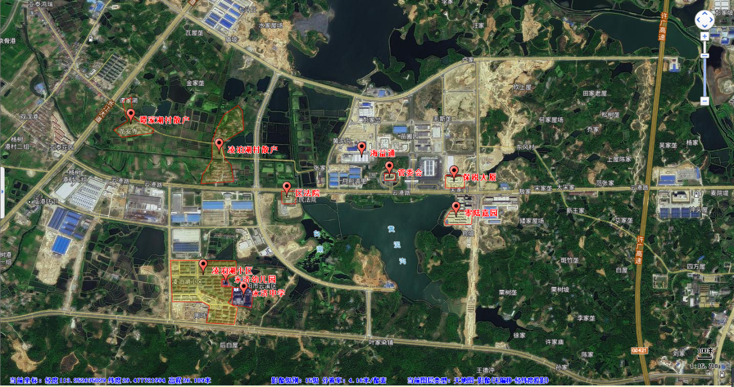  图3-1 项目环境保护目标示意图
  序号 | 名称 | 坐标/m |  | 功能 | 保护  内容 | 环境功能区 | 相对项目用地方位 | 最近距离/m
  序号 | 名称 | X | Y
  1# | 岳阳城陵矶新港区管委会 | 29.476568645 | 113.224061456 | 行政办公 | 人群 | 二类区 | 东南 | 165
  2# | 岳阳城陵矶综合保税区CCTC保税大厦 | 29.476171678 | 113.229458060 | 行政办公 | 人群 | 二类区 | 东南 | 630
  3# | 云溪区人民法院 | 29.474862760 | 113.215478386 | 行政办公 | 人群 | 二类区 | 西南 | 462
  4# | 零陆嘉园 | 29.473178332 | 113.229651179 | 居住 | 人群 | 二类区 | 东南 | 812
  5# | 凌泊湖村散户 | 29.478510564 | 113.209792103 | 居住 | 人群 | 二类区 | 东 | 950
  6# | 谭家湖村散户 | 29.480962103 | 113.202421393 | 居住 | 人群 | 二类区 | 东 | 1516
  7# | 永济幼儿园 | 29.467610067 | 113.210360732 | 学校 | 人群 | 二类区 | 西南 | 1416
  8# | 永济中学 | 29.466451352 | 113.211884227 | 学校 | 人群 | 二类区 | 西南 | 1466
  9# | 凌泊湖小区 | 29.468318169 | 113.208461728 | 居住 | 人群 | 二类区 | 西南 | 1400
  项目 | 环境保护目标 | 方位 | 与项目厂界距离 | 规模/功能 | 保护级别
  地表水 | 长江岳阳城陵矶段 | 西 | 3600 | 渔业用水，大河 | 《地表水环境质量标准》（GB3838-2002）中Ⅲ类标准
  地表水 | 芭蕉湖 | 南 | 4220m | 渔业用水，小湖 | 《地表水环境质量标准》（GB3838-2002）中Ⅲ类标准
  地表水 | 松杨湖 | 北 | 600m | 景观娱乐用水，小湖 | 《地表水环境质量标准》（GB3838-2002）中Ⅳ类标准
  声环境 | 岳阳城陵矶新港区管委会 | 东南 | 165 m | 居住 | GB3096-2008 中3类
  生态  环境 | 项目用地范围内 |  |  |  | 不造成新的水土流失、土壤侵蚀及生态破坏
污染  物排  放控  制标  准 | 一、废气  根据建设方提供的资料，本项目排气筒出口设计风量为13800Nm³/h，设计高度为19m，设计内径为0.7m。根据《大气污染物综合排放标准》（GB16297-1996）中的7.1的规定，排气筒的高度除满足排放速率标准外，还应高出周围200m半径范围内的建筑5m以上，不能达到该要求的排气筒，应按其高度对应的表列排放速率标准值严格50%执行。通过现场调查，本项目西面约100m处有1栋18m高的多层厂房，因此项目排气筒高度不满足《大气污染物综合排放标准》中的7.1项规定。评价就排气筒高度设置问题向建设单位进行了反馈，并提出了将排气筒高度增加至23m的建议。建设单位表示项目采用自立式钢烟囱，烟囱设计高度（h）与设计内径（d）之间的关系应满足h≤30d；若排气筒高度增加至23m时，需设置拉索或扩大内径，造成投资成本大幅增加。为此，建设单位自愿按照《大气污染物综合排放标准》中排气筒高度对应的表列排放速率标准值严格50%执行。基于以上原因，本项目执行的排放限值详见表3-8。  表3-8 大气污染物综合排放标准  二、废水  本扩建项目产生的废水主要为地面拖洗废水与生活污水。其中地面拖洗废水和生活污水依托现有工程化粪池预处理至符合《污水综合排放标准》（GB8978-1996）中的三级标准。上述废水经预处理后可满足湖南城陵矶临港产业新区污水处理厂进水水质要求，通过市政管网一起进入临港新区污水处理厂处理达到《城镇污水处理厂污染物排放标准》（GB18918-2002）一级A标准后排入象骨港，最终汇入长江。  表3-9 污水排放标准单位：mg/L  三、噪声  项目营运期厂界噪声执行《工业企业厂界环境噪声排放标准》（GB12348-2008）3类标准，具体情况见表3-10。  表3-10 工业企业厂界环境噪声排放标准 单位：Leq dB(A)  四、固体废物  一般工业固体废物执行《一般工业固体废物贮存及填埋污染控制标准》（GB18599-2020）；危险废物贮存执行《危险废物贮存污染控制标准》（GB18597-2001）及其修改单；生活垃圾执行《生活垃圾填埋场污染控制标准》（GB16889-2008）。
  《大气污染物综合排放标准》（GB16297-1996）
  污染物名称 | 最高允许排放浓度(mg/m³) | 最高允许排放速率(kg/h)（19m） | 无组织排放监控浓度限值(mg/m³)
  颗粒物 | 120 | 2.71*（严格50%执行得出） | 1.0
  *：19m排放速率采用内推法计算得出为5.42kg/h，由于排放筒高度不满足（GB16297-1996）中的7.1的规定，严格50%执行
  污染物名称 | pH | COD | BOD₅ | NH₃-N | SS | 动植物油 | 石油类 | LAS
  GB8978-1996  三级标准 | 6-9 | 500 | 300 | -- | 400 | 100 | 30 | 20
  污水处理厂纳管标准 | 6-9 | 500 | 300 | 45 | 400 | 100 | 15 | 20
  厂界外声环境功能区类别 | 昼间 | 夜间 | 备注
  3类 | 65 | 55 | 项目东、南、西、北
总量  控制  指标 | 根据《国务院关于加强环境保护重点工作的意见》（国发[2011]35号）、《湖南省主要污染物排污权有偿使用和交易管理暂行办法》（湘政发[2010]15号）等文件要求，根据工程分析，本扩建项目不涉及大气类污染物总量控制指标。本扩建项目实施后企业的废水主要为地面拖洗废水和生活污水，依托现有工程化粪池预处理，经预处理后的地面拖洗废水与生活污水一起送湖南城陵矶临港产业新区污水处理厂深度处理。本项目总量计入湖南城陵矶临港产业新区污水处理厂排放总量，不再单独申请总量控制指标。

四、主要环境影响和保护措施
施工  期环  境保  护措  施 | 本扩建项目利用现有闲置厂房进行建设。项目施工期不涉及土建施工，仅进行厂房装修及设备的安装调试等。目前，企业设备已安装，暂未正式实施生产。因此，本评价不对施工期环境影响进行分析。
运营  期环  境影  响和  保护  措施 | 一、环境空气影响分析  （1）污染源源强核算依据  本扩建项目营运期废气主要包括粉碎、配料、筛分、包装工序产生的粉尘。由于现有工程竣工验收监测报告中未对各生产工序粉尘产生及排放情况进行监测，仅监测了有组织排气筒出口排放浓度及排放速率，无法用于本项目污染源强核算。因此，本评价引用《白牧原食品股份有限公司杞县年产24万吨饲料加工厂建设项目竣工环境保护验收监测报告》中的监测数据对项目污染源源强进行类比分析。类比验收数据可行性分析如下：  ①本项目和类比项目生产的均为饲料，原辅料类型和工艺流程具备一定的可比性；  ②类比项目验收监测报告中均为实测数值；  ③本项目和类比项目处理设施均为布袋除尘器，具备可比性。  根据类比项目验收数据，类比项目各工序配套除尘器进出口最高浓度和排放速率如表4-1所示。  表4-1 类比项目各工序污染源强参数一览表  （2）污染源源强核算过程  本项目气型污染源源强核算过程如下：  ①、投料粉尘（G1）  本项目设1台粉碎机对原料进行破碎。粉碎机采用人工投料方式，投料过程中产生的少量粉尘（G1）经带软帘的密闭集气罩收集后引入1#布袋除尘器处理，再通过1根19m高的新建排气筒排放；未被收集的粉尘部分在厂房内自然沉降，沉降率约50%，剩余部分通过带轴流风机的天窗外排。根据建设方提供的资料，投料工序年作业时数为2400h，集气罩风机风量为4500Nm³/h，密闭集气罩收集效率取95%。根据类比项目，按布袋除尘器出口粉尘排放速率0.1015kg/h，布袋除尘器处理效率90.6%进行核算，则投料工序粉尘产生量为2.728t/a，有组织排放浓度为22.56mg/m³，无组织排放量为0.0284kg/h。  ②、粉碎粉尘（G2）  本项目粉碎机共设置2个出料口，其中一个出料口通过密闭输送廊道与全自动化生产线配料仓连接，出料过程无粉尘逸散；另一个出料口采用人工放料，有部分粉尘（G2）产生，经带软帘的密闭集气罩收集后引入2#布袋除尘器处理，再通过1根19m高的新建排气筒排放；未被收集的粉尘部分在厂房内自然沉降，沉降率约50%，剩余部分通过带轴流风机的天窗外排。根据建设方提供的资料，粉碎机人工放料年作业时数为960h，集气罩风机风量为1500Nm³/h，密闭集气罩收集效率取95%。根据类比项目，按布袋除尘器出口粉尘排放速率0.02kg/h，布袋除尘器处理效率90.1%进行核算，则粉碎粉尘产生量为0.204t/a，有组织排放浓度为13.33mg/m³，无组织排放量为0.0053kg/h。  ③、配料粉尘（G3）  本项目半自动化生产线采用人口配料及投料，配料及投料过程将产生部分粉尘（G3），通过投料口设置的带软帘的密闭集气罩收集后，采用3#布袋除尘器处理，再由19m新建排气筒排放；未被收集的粉尘部分在厂房内自然沉降，沉降率约50%，剩余部分通过带轴流风机的天窗外排。根据建设方提供的资料，人工配料及投料工序年作业时数为960h，集气罩风机风量为1800Nm³/h，密闭集气罩收集效率取95%。根据类比项目，按布袋除尘器出口粉尘排放速率0.1015kg/h，布袋除尘器处理效率90.6%进行核算，则配料粉尘产生量为1.091t/a，有组织排放浓度为56.39mg/m³，无组织排放量为0.0284kg/h。  ④、筛分粉尘（G4）  本项目筛分工序会产生粉尘（G4）。建设方拟在各生产线筛分工序设置带软帘的密闭集气罩，将筛分粉尘收集后送4#布袋除尘器集中处理，再由19m新建排气筒排放；未被收集的粉尘部分在厂房内自然沉降，沉降率约50%，剩余部分通过带轴流风机的天窗外排。根据建设方提供的资料，全自动化生产线筛分工序年作业时数为1440h，集气罩风机风量为1500Nm³/h，密闭集气罩收集效率取95%；半自动化生产线筛分工序年作业时数为960h，集气罩风机风量为1500Nm³/h，密闭集气罩收集效率取95%。筛分工序粉尘产生及排放情况参照粉碎工序进行分析，按布袋除尘器出口粉尘排放速率0.02kg/h，布袋除尘器处理效率90.1%进行核算，则全自动化生产线筛分粉尘产生量为0.307t/a，有组织排放浓度为13.33mg/m³，无组织排放量为0.0053kg/h；半自动化生产线筛分粉尘产生量为0.204t/a，有组织排放浓度为13.33mg/m³，无组织排放量为0.0053kg/h。  ⑤、包装粉尘（G5）  本项目各生产线筛分后的物料进入包装工序，根据下游客户需求不同采用不同的包装方式包装入库。产品包装过程中将产生一定的粉尘（G5），经对应带软帘的密闭集气罩收集后送5#布袋除尘器集中处理，再由19m新建排气筒排放；未被收集的粉尘部分在厂房内自然沉降，沉降率约50%，剩余部分通过带轴流风机的天窗外排。根据建设方提供的资料，全自动化生产线包装工序年作业时数为1440h，集气罩风机风量为1500Nm³/h，密闭集气罩收集效率取95%；半自动化生产线包装工序年作业时数为960h，集气罩风机风量为1500Nm³/h，密闭集气罩收集效率取95%。根据类比项目，按布袋除尘器出口粉尘排放速率0.0173kg/h，布袋除尘器处理效率88.6%进行核算，则全自动化生产线包装粉尘产生量为0.23t/a，有组织排放浓度为11.53mg/m³，无组织排放量为0.004kg/h；半自动化生产线包装粉尘产生量为0.154t/a，有组织排放浓度为11.53mg/m³，无组织排放量为0.004kg/h。  ⑥、合计  根据建设方提供的资料及前文分析可知，本项目产生的废气（G1~G5）均通过1根排气筒收集，排气筒的高度为19m，则本项目的粉尘经DA001排气筒的有组织的排放量为0.45 t/a，小时最大排放速率为0.2976 kg/h，风机风量合计为13800 Nm³/h，则排放浓度为21.57 mg/m³；厂区无组织的粉尘排放量为0.123 t/a，小时最大排放速率为0.0807kg/h。  （3）废气污染物排放情况  本项目废气排放情况详见表4-1～表4-2。  表4-1 项目废气产生及排放情况一览表  表4-2 项目废气治理措施一览表  表4-3 项目废气排放口情况一览表  表4-4 项目废气排放标准及监测要求一览表  （4）排气筒出口风量、排放速率及高度校核  根据建设方提供的资料，本项目排气筒出口设计风量为13800Nm³/h，设计高度为19m，设计内径为0.7m。根据《大气污染物综合排放标准》（GB16297-1996）中的7.1的规定，排气筒的高度除满足排放速率标准外，还应高出周围200m半径范围内的建筑5m以上，不能达到该要求的排气筒，应按其高度对应的表列排放速率标准值严格50%执行。通过现场调查，本项目西面约100m处有1栋18m高的多层厂房，因此项目排气筒高度不满足《大气污染物综合排放标准》中的7.1项规定。评价就排气筒高度设置问题向建设单位进行了反馈，并提出了将排气筒高度增加至23m的建议。建设单位表示项目采用自立式钢烟囱，烟囱设计高度（h）与设计内径（d）之间的关系应满足h≤30d；若排气筒高度增加至23m时，需设置拉索或扩大内径，造成投资成本大幅增加。为此，建设单位自愿按照《大气污染物综合排放标准》中排气筒高度对应的表列排放速率标准值严格50%执行。经计算，本项目的19m排气筒出口颗粒物排放速率应不大于2.71kg/h。  本扩建项目拟新增一根19m高排气筒，排气筒出口内径为0.7m，设计出口风量为13800Nm³/h，排气筒出口烟气流速为9.97m/s，未超出排放标准及设计规范的取值范围；根据工程分析，排气筒出口颗粒物排放速率为0.2976kg/h，小于2.71kg/h。因此，本扩建项目排气筒出口风量、排放速率及排气筒高度符合《大气污染治理工程技术导则》（HJ2000-2010）及《大气污染物综合排放标准》（GB16297-1996）相关要求。  （6）废气污染治理设施可行性分析  本项目废气污染治理设施为布袋除尘器，其工作原理如下：  含尘气体由进风道进入灰斗，粗尘粒直接落入灰斗底部，细尘粒随气流转折向上进入中、下箱体，粉尘积附在滤袋外表面，过滤后的气体进入上箱体至净气集合管-排风道，经排风机排至大气。清灰过程是先切断该室的净气出口风道，使该室的布袋处于无气流通过的状态（分室停风清灰）。然后开启脉冲阀用压缩空气进行脉冲喷吹清灰，切断阀关闭时间足以保证在喷吹后从滤袋上剥离的粉尘沉降至灰斗，避免了粉尘在脱离滤袋表面后又随气流附集到相邻滤袋表面的现象，使滤袋清灰彻底，并由可编程序控制仪对排气阀、脉冲阀及卸灰阀等进行全自动控制。参照第二次全国污染源普查中的相关数据，袋式除尘技术除尘效率可达99%。因此，本项目粉尘采用布袋除尘器处理是可行的。  （7）废气排放影响分析  由前述章节可知，本项目外排气型污染物主要为颗粒物，经对应污染治理措施处理后可做到稳定达标排放；通过估算模式计算，项目有组织排放PM₁₀最大占标率Pmax（PM₁₀）=5.3967%，最大落地浓度为24.285ug/m³；无组织排放PM₁₀最大占标率Pmax（PM₁₀）=10.9931%，最大落地浓度为49.4690ug/m³；说明本项目废气影响以无组织为主，主要影响范围为厂房周边200m以内。由于厂房周边200m范围内以工业企业，办公场所为主，无常住居民，因此项目废气排放影响对区域环境空气及环境保护目标的影响不大。  为强化粉尘治理措施，进一步减轻废气排放影响，环评提出以下几点要求：  ①车间应采用全封闭。  ②粉碎、配料、筛分、包装工序应在厂房内部另设置封闭操作间，并配套负压抽风及除尘设备。  ③物料输送、投加料均实施封闭式输送。  ④文明生产，严格管理，杜绝厂界无组织粉尘超标。  二、地表水环境影响分析  （1）废水污染物排放情况  项目废水主要为地面拖洗废水及生活污水，地面拖洗废水和生活污水经化粪池处理后达《污水综合排放标准》（GB8978-1996）表4中三级标准，再一并排入城市污水管网汇入港区污水处理厂深度处理，处理达标后排入象骨港再汇入长江。  本项目废水产生及排放情况见表4-5～表4-6。  表4-5 项目废水产生及排放情况一览表  表4-6 项目废水治理设施情况一览表  表4-7 项目废水排放口情况一览表  表4-8 项目废水排放标准及监测要求一览表  （2）依托湖南城陵矶临港产业新区污水处理厂的可行性  根据《湖南城陵矶临港产业新区污水处理厂一期提标改造工程环境影响报告表》及其批复（岳港环批〔2019〕4号）：污水处理厂纳污范围为临港产业新区（主要为临港产业核心区），设计处理能力为3万吨/天，目前项目南侧的云港大道已建设有市政雨污水管网，其中污水经市政污水管网进入进入临港新区污水处理厂，最终经象骨港排入长江；雨水经管网经项目西侧东干渠进入象骨港，最终排入长江。  根据工程分析，本项目外排废水量为525m³/a（1.75m³/d），仅占湖南城陵矶临港产业新区污水处理厂设计处理规模的0.0058%；考虑到目前园区企业入驻较少，湖南城陵矶临港产业新区污水处理厂有能力接纳本项目产生的废水。因此，本项目地面拖洗水与生活污水经对应处理设施预处理后依托湖南城陵矶临港产业新区污水处理厂处理是可行的。  三、地下水环境影响分析  对照《环境影响评价技术导则—地下水环境》（HJ610-2016）附录A判定为“Ⅳ类”建设项目。因此，本项目不开展地下水环境影响评价。  四、声环境影响分析  （1）噪声源强  项目噪声主要来源于机械设备运行时产生的噪声，主要为空压机、提升机、粉碎机、各类风机等设备噪声，单台设备噪声级在60~105dB（A）。项目主要噪声源强及拟采取的防治措施详见表4-9。  表4-9 项目主要噪声源强及拟采取措施一览表  （2）噪声影响分析  按照《环境影响评价技术导则声环境（HJ2.4－2009）》要求，可选择点声源预测模式，来模拟预测本项目主要声源排放噪声随距离的衰减变化规律，计算公式如下：  式中：L₂——点声源在预测点产生的声压级，dB(A)；  L₁——点声源在参考点产生的声压级，dB(A)；  r₂——预测点距声源的距离，m；  r_{i}——参考点距声源的距离，m；  △L——各种因素引起的衰减量（包括声屏障、空气吸收等引起的衰减量），dB(A)。  对两个以上多个声源同时存在时，其预测点总声压级采用下面公式：  式中：L_{eq}——预测点的总等效声级，dB(A)；  L_{i}——第i个声源对预测点的声级影响，dB(A)。  预测结果：噪声预测结果详见表4-10。  表4-10 项目噪声预测结果一览表  由表4-10可知，在采取厂房隔档、距离衰减等措施的前提下，项目东、南、西、北侧厂界昼间噪声贡献值均满足《工业企业厂界环境噪声排放标准》(GB12348-2008)中的3类标准限值要求。  为进一步减轻项目排放噪声，评价提出以下要求与建议：  ①在高噪声设备选型时，选用满足标准的低噪声设备。  ②对在室内运行的高噪声设备，应加装吸声隔声材料，并设置隔声操作室。  ③加强管理，降低人为噪声。从管理方面看，可通过加强以下几方面工作，以减少设备噪声对周围声环境的污染。  Ⅰ建立设备定期维护、保养的管理制度，以防止设备故障形成的非正常生产噪声。  Ⅱ加强职工环保意识教育，提倡文明生产，防止人为噪声。  （3）噪声监测要求  本项目噪声监测要求见表4-11。  表4-11 项目噪声监测要求一览表  五、固体废物  （1）固体废物产生环节、产生量及排放方式  本项目营运期产生的固体废物包括收尘粉尘，清扫粉尘，废包装物、废矿物油，固体废物按性质分类为一般固体废物及危险废物。各类固体废物产生及处置情况见表4-12。  表4-12 项目固体废物产生情况及治理措施一览表  （2）固体废物环境管理要求  本项目产生的废矿物油、废油桶、含油抹布及手套属于危险废物。因此，上述固废在项目厂区收集、贮存过程中应按危险废物进行管理。为进一步加强危险废物贮存管理，评价对本项目厂区危险废物暂存提出以下建议：  ①应使用符合标准的容器盛装危险废物，容器及其材质应满足相应的强度要求；液体危险废物可注入开孔直径不超过70mm并有放气孔的桶中。  ②装载危废材质和衬里要与危险废物相容，并且保留足够的空间，容器顶部与液体表面之间保留100mm以上的空间。  ③容器表面必须粘贴符合标准的标签（见《危险废物贮存污染控制标准》GB18597-2001附录A）。  ④专门设置危险固废暂存间作为危险废物临时贮存地；危险废物临时贮存所的地面和裙脚要用坚固、防渗的材料建造；该贮存所的地面与裙脚围建一定的空间，该容积不低于堵截最大容器的最大储量或总储量的1/5；贮存所需设液体收集装置、气体导出口及气体净化装置；贮存装载液体、半固体危险废物容器的地方，必须有耐腐蚀的硬化地面且表面无裂隙。贮存设施应注意安全照明等问题；不相容的危险废物分开存放，并设有隔离间。具体设计原则见《危险废物贮存污染控制标准》GB18597-2001。  ⑤废物暂存间地面采取防渗措施，建议采用刚性防渗结构：水泥基渗透结晶型抗渗混凝土（厚度大于250mm、混凝土强度等级不宜小于C30、抗渗等级不小于P8）+水泥基渗透结晶型防渗涂层结构型式（厚度不小于2.0mm），透系数不大于1.0×10⁻¹⁰cm/s。  ⑥设置专人负责危废的日常收集和管理，对进出临时贮存所的危废都要记录在案。  ⑦危废临时贮存所周围要设置防护栅栏，并设置警示标志。贮存所内应配备通讯设备、照明设备、安全防护服装及工具，并有应急防护设施。  根据《中华人民共和国固体废物污染环境防治法》规定，企业应制定危险废物管理计划，内容包括减少危险废物产生量和危害性的措施以及危险废物贮存、利用、处置措施。企业应严格按照《危险废物贮存污染控制标准》（GB18597-2001）及2013修改单中有关要求做好危险固废的收集、贮存工作，各类危险固废分别采用专门容器收集后，在厂区内设置专门的危险废物储存间暂存，储存间应按照《危险废物贮存污染控制标准》（GB18597-2001）及2013修改单中要求进行设置和管理，并及时委托具有相关危废处置资质的单位进行安全处置。危险废物应向环境保护主管部门进行申报，建立台账管理制度和危险废物联单转移制度。  项目危险废物贮存场所基本情况见表4-13。  表4-13 危险废物贮存场所基本情况表  综上所述，在采取以上措施后，可有效控制本项目固废收集、贮存过程中产生的二次污染，各类固废去向明确，对周围环境影响较小。  六、土壤环境影响分析  项目为饲料加工生产。对照《环境影响评价技术导则土壤环境（试行）》(HJ964-2018)附录A（规范性附录）土壤环境影响评价项目类别，本项目为单纯的混合和粉状，项目属于Ⅳ类建设项目，可不开展土壤环境影响评价。  七、生态环境影响分析  本项目位于湖南省岳阳城陵矶综合保税区内， 项目是利用现有的闲置厂房进行扩建的。对照《环境影响评价技术导则 生态影响》（HJ19-2011），可不开展生态环境影响评价。  八、环境风险分析  （1）风险识别  本项目属于饲料加工。根据建设方提供的资料，项目所用原辅料不含《建设项目环境风险评价技术导则》（HJ169-2018）附录B所列突发环境事件风险物质。但项目设备检修及维护需使用到润滑油，并将产生废润滑油、含油手套及抹布等危险废物，属于导则附录B所列油类物质。此外，本项目生产工艺涉及可燃性粉尘，若生产管理不善，存在发生粉尘爆炸并导致次生环境风险的可能。本项目风险物质识别信息见表4-14，风险物质分布情况及可能影响环境的途径见表4-15。  表4-14 本项目风险物识别信息一览表  表4-15 项目风险物质分布情况及可能影响环境的途径  （2）环境风险防范措施及应急要求  ①、生产厂房内安装喷雾抑尘装置，使厂房内粉尘吸水沉降，防止形成粉尘云。建设方应加强对除尘、通风设施的日常管理与维护，生产设备运行前应先开启除尘设备，停机时则正好相反，防止粉尘飞扬。此外，建设方还应加强生产厂房内的保洁工作，及时清除地面沉降粉尘。  ②、各类设备应严格按照《爆炸和火灾危险环境电力装置设计规范》进行设计、安装，达到整体防爆要求，尽量不安装或少安装易产生静电，易产生火花的机械设备，并采取静电接地保护措施。  ③、危险废物暂存间应配备应急物质并考虑设置备用收集容器。发生事故时应及时采取应急措施后将泄漏源残存物料导入备用容器，待警戒解除后外运至有资质的单位进行妥善处置。  ④、进行粉尘火灾扑救时，要尽量避免使沉聚粉尘形成悬浮粉尘，因此扑救粉尘火灾时应避免使用强压力驱动器的灭火器或灭火措施，如用水进行灭火时，不宜采用直流水枪，而应采用喷雾水枪或开花水枪灭火。灭火产生的消防废水应引流收集至现有工程500m³的事故池内，后续分批次妥善处置；严禁将消防废水直接  ⑤、设置专职的安全环保机构，并由企业领导直接领导，全权负责。主要负责检查和监督全厂的安全生产和环保设施的正常运转情况。对安全和环保应建立严格的防范措施，制定严格的管理规章制度，列出潜在危险的过程、设备等清单，严格执行设备检验和报废制度。  ⑥、生产操作工人上岗前必须进行专业技术培训和安装生产培训，严格管理，提高职工的安全环保意识，防止和减少因人为因素造成的风险事故几率。  ⑦、建议企业按照规定编制突发环境事件应急预案，并报环保部门备案。  本项目环境风险简单分析内容见表4-16。  表4-16 项目环境风险简单分析内容表  （3）环境风险分析结论  根据环境风险分析，在建设方加强风险防控措施的前提下，本项目环境风险在可接受范围内。为了防止泄漏、火灾、爆炸事故的发生，项目应不断加强环境风险防范管理，落实各项风险防范措施，降低风险事故的发生概率，减小环境风险事故造成的危害和范围。  九、电磁辐射  对照《电磁环境控制限值》（GB8702-2014）。本项目所用机电设备等效辐射功率均小于该标准表2限值，可免于电磁环境保护管理。因此，本评价不对电磁辐射环境影响进行分析。  十、“三本账”分析  本项目“三本帐”分析详见表4-17。  表4-17 “三本帐”分析汇总表 单位：t/a
  工序 | 除尘器进口速率kg/h | 去除效率% | 除尘器出口排放速率kg/h | 排放浓度mg/³
  投料工序 | 5.18 | 90.6 | 0.487 | 22.7
  粉碎工序 | 0.951 | 90.1 | 0.095 | 12.3
  包装工序 | 0.701 | 88.6 | 0.083 | 23.4
  污染物 |  |  |  | 产生量  t/a | 排放情况
   |  |  |  | 产生量  t/a | 排放量  t/a | 排放速率  kg/h | 排放浓度mg/m³
  G1投料工序 |  | 粉尘 | 有组织 | 2.728 | 0.244 | 0.1015 | 22.56
   |  | 粉尘 | 无组织 | 2.728 | 0.068 | 0.0284
  G2粉碎工序 |  | 粉尘 | 有组织 | 0.204 | 0.019 | 0.02 | 13.33
   |  | 粉尘 | 无组织 | 0.204 | 0.005 | 0.0053
  G3人工配料工序 |  | 粉尘 | 有组织 | 1.091 | 0.097 | 0.1015 | 56.39
   |  | 粉尘 | 无组织 | 1.091 | 0.027 | 0.0284
  G4 | 全自动化生产线筛分工序 | 粉尘 | 有组织 | 0.307 | 0.029 | 0.02 | 13.33
  G4 | 全自动化生产线筛分工序 | 粉尘 | 无组织 | 0.307 | 0.008 | 0.0053
  G4 | 半自动化生产线筛分工序 | 粉尘 | 有组织 | 0.204 | 0.019 | 0.02 | 13.33
  G4 | 半自动化生产线筛分工序 | 粉尘 | 无组织 | 0.204 | 0.005 | 0.0053
  G5 | 全自动化生产线包装工序 | 粉尘 | 有组织 | 0.23 | 0.025 | 0.0173 | 11.53
  G5 | 全自动化生产线包装工序 | 粉尘 | 无组织 | 0.23 | 0.006 | 0.004
  G5 | 半自动化生产线包装工序 | 粉尘 | 有组织 | 0.154 | 0.017 | 0.0173 | 11.53
  G5 | 半自动化生产线包装工序 | 粉尘 | 无组织 | 0.154 | 0.004 | 0.004
  合计 | DA001排气筒（新建） | 粉尘 |  | / | 0.45 | 0.2976 | 21.57
  合计 | 无组织 | 粉尘 |  | / | 0.123 | 0.0807
  污染源 | 污染物 | 废气量  m³/h | 治理措施
  污染源 | 污染物 | 废气量  m³/h | 名称 |  |  | 处理能力  m³/h | 收集效率% | 去除效率% | 是否为可行技术
  投料工序  G1 | 颗粒物 | 4500 | 1#集气罩+1#布袋除尘器 |  | 经DA001排气筒排放（19m） | 4500 | 95 | 90.6 | 是
  粉碎工序  G2 | 颗粒物 | 1500 | 2#集气罩+2#布袋除尘器 |  | 经DA001排气筒排放（19m） | 1500 | 95 | 90.1 | 是
  人工配料工序G3 | 颗粒物 | 1800 | 3#集气罩+3#布袋除尘器 |  | 经DA001排气筒排放（19m） | 1800 | 95 | 90.6 | 是
  筛分工序（全自动、半自动）G4 | 颗粒物 | 3000 | 4#集气罩+4#布袋除尘器 |  | 经DA001排气筒排放（19m） | 3000 | 95 | 90.1 | 是
  包装工序  （全自动、半自动）G5 | 颗粒物 | 3000 | 5#集气罩+5#布袋除尘器 |  | 经DA001排气筒排放（19m） | 3000 | 95 | 88.6 | 是
  无组织粉尘 | 颗粒物 | / |  | ①车间应采用全封闭。  ②粉碎、配料、筛分、包装工序应在厂房内部另设置封闭操作间，并配套负压抽风及除尘设备。  ③物料输送、投加料均实施封闭式输送。  ④文明生产，严格管理，杜绝厂界无组织粉尘超标。
  排放口编号及名称 | 高度m | 内径m | 温度℃ | 类型 | 地理坐标
  19m新建排气筒（DA001） | 19 | 0.7 | 30 | 废气 | E 113.222281810  N 29.478162547
  污染源 | 污染物 | 排放标准 | 监测点位 | 监测因子 | 监测频次
  投料工序G1 | 颗粒物 | 《大气污染物综合排放标准》（GB16297-1996）表2中排放浓度限值 | 有组织：19m排气筒（DA001）出口；  无组织：厂界外20m处上风向设参照点，下风向设监控点 | 颗粒物 | 有组织：半年一次；  无组织：一年一次
  粉碎工序  G2 | 颗粒物
  人工配料工序G3 | 颗粒物
  筛分工序（全自动、半自动）G4 | 颗粒物
  包装工序  （全自动、半自动）G5 | 颗粒物
  产污环节 | 废水排放量（m³/a） | 污染物  种类 | 产生浓度（mg/L） | 产生量  （t/a） | 排放浓度（mg/L） | 排放量  （t/a）
  生活污水 | 360 | COD | 350 | 0.126 | 50 | 0.0180
  生活污水 | 360 | BOD | 250 | 0.090 | 10 | 0.0036
  生活污水 | 360 | SS | 220 | 0.079 | 10 | 0.0036
  生活污水 | 360 | NH3-N | 35 | 0.013 | 5 | 0.0018
  地面拖洗废水 | 165 | COD | 300 | 0.0495 | 50 | 0.0083
  地面拖洗废水 | 165 | SS | 400 | 0.066 | 10 | 0.0017
  废水合计 | 525 | COD | 334.3 | 0.1755 | 50 | 0.02625
  废水合计 | 525 | BOD | 171.4 | 0.09 | 10 | 0.00525
  废水合计 | 525 | SS | 276.2 | 0.145 | 10 | 0.00525
  废水合计 | 525 | NH3-N | 24.8 | 0.013 | 5 | 0.002625
  污染源 | 污染物 | 废水量  m³/d | 治理措施
  污染源 | 污染物 | 废水量  m³/d | 名称 | 处理能力  m³/d | 治理工艺 | 治理效率% | 是否为可行技术
  生活  污水 | COD | 1.2 | 化粪池+污水处理厂 | 5（化粪池）+30000（污水处理厂） | CASS工艺 | >90 | 是*
  生活  污水 | BOD |  |  |  |  | >97 | 是*
  生活  污水 | SS |  |  |  |  | >98 | 是*
  生活  污水 | NH₃-N |  |  |  |  | >86 | 是*
  生活  污水 | 磷酸盐  （以P计） |  |  |  |  | >94 | 是*
  地面拖洗废水 | COD | 0.55 | 化粪池+污水处理厂 | 5（化粪池）+30000（污水处理厂） | CASS工艺 | >90 | 是*
  地面拖洗废水 | SS |  |  |  |  | >98 | 是*
  注*：本项目所在地区为农村地区，生活污水治理设施参照《中南地区农村生活污水处理技术指南》（中华人民共和国住房和城乡建设部2010年9月）判定，属于可行技术。
  排放口编号及名称 | 类型 | 地理坐标 | 排放方式 | 排放去向 | 排放规律
  化粪池出口 | 废水 | E113.222885433，N29.478445455 | 间接排放 | 湖南城陵矶临港产业新区污水处理厂 | 间接排放
  污水处理厂出口 | 废水 | E1113.190218810，  N29.485515758 | 直接排放 | 象骨港 | 连续排放
  污染源 | 污染物 | 排放标准 | 监测点位 | 监测因子 | 监测频次
  生活污水、  地面拖洗废水 | COD | 《污水综合排放标准》（GB8978-1996）三级标准 | 企业纳入市政管网的入口 | COD | 每季度一次
  生活污水、  地面拖洗废水 | BOD
  生活污水、  地面拖洗废水 | SS
   |  |  |  | BOD、SS、NH3-N | 每年一次
  生活污水、  地面拖洗废水 | NH3-N
  序号 | 噪声源 | 产生方式 | 噪声源强 | 拟采取的降噪措施 | 降噪后噪声值
  1 | 空压机 | 连续 | 95 | 厂房隔档、距离衰减 | 75
  2 | 提升机 | 连续 | 70 | 厂房隔档、距离衰减 | 50
  3 | 粉碎机 | 连续 | 85 | 厂房隔档、距离衰减 | 65
  4 | 各类风机 | 连续 | 105 | 厂房隔档、距离衰减 | 80
  预测点位 | 昼间 |  |  | 标准限值 | 是否达标
  预测点位 | 贡献值^{②} | 背景值 | 预测值 | 昼间 | 是否达标
  厂界东面 | 54.90 | 57.2 | 59.21 | 65 | 是
  厂界南面 | 51.75 | 56.0 | 57.39 | 65 | 是
  厂界西面 | 49.18 | 57.1 | 57.75 | 65 | 是
  厂界北面 | 53.62 | 54.2 | 56.93 | 65 | 是
  注：本项目夜间不生产，故不进行预测
  要素 | 监测点位 | 监测因子 | 监测频次 | 执行标准
  噪声 | 厂房边界外 | 连续等效A声级 | 每年一次 | 《声环境质量标准》（GB3096-2008）2类标准
  序号 | 固废名称 | 性质 | 分类编号① | 性状 | 产生量  （t/a） | 治理措施 | 排放量  （t/a）
  1 | 收尘粉尘 | 一般  固废 | 132-009-039-1 | 固体 | 4.52 | 妥善收集至一般固废暂存区后定期外售或外委处置 | 0
  2 | 清扫粉尘 | 一般  固废 | 132-009-039-2 | 固体 | 0.41 | 妥善收集至一般固废暂存区后定期外售或外委处置 | 0
  3 | 废包装物 | 一般  固废 | 132-009-039-3 | 固体 | 52.5 | 妥善收集至一般固废暂存区后定期外售或外委处置 | 0
  4 | 废矿物油 | 危险  废物 | 900-249-08 | 液体 | 0.01 | 妥善收集至危废暂存间后定期交由有资质单位安全处置 | 0
  5 | 废油桶 | 危险  废物 | 900-041-49 | / | 1个/年 | 妥善收集至危废暂存间后定期交由有资质单位安全处置 | 0
  6 | 含油抹布及手套 | 危险  废物 | 900-041-49 | / | 0.01 | 妥善收集至危废暂存间后定期交由有资质单位安全处置 | 0
  7 | 生活垃圾 | 生活  垃圾 | / | / | 4.5 | 垃圾袋收集后送至聚集区垃圾桶，定期由聚集区环卫部门清运处理 | 0
  注①：一般固废编号参照《一般固体废物分类与代码》（GB/T 39198-2020）。
  注：根据《危险废物贮存污染控制标准》（GB18597-2001），建设单位对危险固废暂存场所应做到以下几点：
  ①要做好危险废物暂存场所的防渗、防泄漏工作；
  ②危险废物需用符合标准的容器盛装，容器上需粘贴符合《危险废物贮存污染控制标准》（GB18597-2001）附录A所示的标签。
  序号 | 贮存场  所名称 | 危险废物名称 | 危险废物类别 | 危险废物代码 | 位置 | 占地  面积 | 贮存  方式 | 贮存  能力 | 贮存  周期
  1 | 危废  暂存间 | 废矿物油 | HW49 | 900-249-08 | 现有工程厂房内 | 10m² | 桶装 | —— | 半年
  2 | 危废  暂存间 | 废油桶 | HW49 | 900-041-49 | 现有工程厂房内 | 10m² | 袋装 | —— | 半年
  3 | 危废  暂存间 | 废含油抹布及手套 | HW49 | 900-041-49 | 现有工程厂房内 | 10m² | 袋装 | —— | 半年
  名称 | 润滑油
  理化性质 | 棕色，室温下液体。气温：弱烃。沸点估计值>280℃，闪点典型值195℃，燃烧上下极限典型值1%-10%（V）（基于矿物油），密度897kg/m³（15℃），相对蒸气密度（空气＝1）估计值>1，蒸气压估计值<0.5Pa（20℃），自燃温度＞320℃。
  燃烧与爆炸危险性 | 未被评为可燃物，但会燃烧。
  稳定性和反应性 | 稳定，应避免极端温度及阳光直晒，避免与强氧化剂接触，本品在正常储存情况下，不会形成危险的分解物。
  急性毒性 | 经口急性毒性：LD50>5000mg/kg，皮肤急性毒性LD50>5000mg/kg，在正常使用状况下，不认为存在吸入危险。急性毒性危害类别5。
  健康危害 | 在正常使用条件下使用不应会成为健康危险源。长期或持续接触皮肤，而不适当清洗，可能会堵塞皮肤毛孔，导致油脂性粉刺/毛囊炎等疾病。用过的油可能包含有害杂质。
  职业接触限值 | TWA（雾气）:5mg/m³；STEL（雾气）:10mg/m³。
  急救措施 | 吸入：于正常使用状况下，不需要治疗若症状仍存在，应获取医疗建议。眼睛接触：用大量的水冲洗眼睛。如刺激持续，就医。皮肤接触：脱去污染衣物。用水冲洗暴露的部位，并用肥皂进行清洗。如刺激持续，请就医。食入：除非吞食量大，一般无医疗的必要，但仍应求医。
  泄漏应急处置 | 根据泄露情况，具体处置措施如下：少量泄露，用棉纱、棉布吸收或消防沙覆盖；大量泄露，构筑围堤或挖坑收容，用泵转移至槽车或专用收集器内，回收或运至危废处理场所。如造成燃烧，利用干粉灭火器对准火焰根部进行灭火，如火势蔓延，及时通知消防部门支援。尽可能切断泄露源，封闭下水道、雨水口和一切危险废物可能泄露的路径；当液压油进入河道、水体，尽可能将其圈在一定的范围内，用海绵、吸油棉、棉布等进行吸附回收。当泄露的液压油进入周围环境时，应安排人员对污染范围内的水体、土壤等进行实时检测，并及时回报结果。处置结束后，收回的棉纱、棉布、吸油棉、含液压油的消防沙等应收集至指定地点，并委托有资质单位及时妥善处置，消除二次事故危害。
  分布情况 | 可能影响环境的途径 | 影响对象
  本项目生产厂房 | 1、除尘及通风设施存在设计缺陷或发生故障，地面未及时清扫拖洗，导致厂房内粉尘积聚，遇火源引起爆炸。  2、设备未按照《爆炸和火灾危险环境电力装置设计规范》进行设计、安装，未采取静电接地保护措施；生产管理不善，导则厂房内存在火源隐患，引起爆炸。 | 环境空气  地表水
  现有工程  危险废物暂存间 | 日常管理不到位或容器破损造成泄漏。 | 地表水、地下水、土壤
  建设项目名称 | 湖南海益通生物科技有限公司年产5万吨饲用甜糕粉项目
  建设地点 | （湖南）省 | （浏阳）市 | （/）区 |  | （/）镇 | （/）园区
  地理坐标 | 经度 | 113度13分18.19642秒 | 纬度 |  | 29度28分41.50104秒
  主要危险物质及分布 | 可燃性粉尘存在于项目生产厂房内；润滑油、含油抹布及手套等危险废物存在于现有工程危废暂存间内。
  环境影响途径及危害后果（大气、地表水、地下水等） | 环境影响途径如下：  1、除尘及通风设施存在设计缺陷或发生故障，地面未及时清扫拖洗，导致厂房内粉尘积聚，遇火源引起爆炸。  2、设备未按照《爆炸和火灾危险环境电力装置设计规范》进行设计、安装，未采取静电接地保护措施；生产管理不善，导则厂房内存在火源隐患，引起爆炸。  3、日常管理不到位或容器破损造成泄漏。 |  |  | 危害后果：1、粉尘积聚后遇火源引起火灾爆炸并伴生环境污染，对区域环境造成不良影响。  2、有害液体泄漏或挥发，严重时可引起火灾爆炸并伴生环境污染，对区域环境造成不良影响。
  风险防范  措施要求 | 1、生产厂房内安装喷雾抑尘装置，使厂房内粉尘吸水沉降，防止形成粉尘云。建设方应加强对除尘、通风设施的日常管理与维护，生产设备运行前应先开启除尘设备，停机时则正好相反，防止粉尘飞扬。此外，建设方还应加强生产厂房内的保洁工作，及时清除地面沉降粉尘。  2、各类设备应严格按照《爆炸和火灾危险环境电力装置设计规范》进行设计、安装，达到整体防爆要求，尽量不安装或少安装易产生静电，易产生火花的机械设备，并采取静电接地保护措施。  3、危险废物暂存间应配备应急物质并考虑设置备用收集容器。发生事故时应及时采取应急措施后将泄漏源残存物料导入备用容器，待警戒解除后外运至有资质的单位进行妥善处置。  4、进行粉尘火灾扑救时，要尽量避免使沉聚粉尘形成悬浮粉尘，因此扑救粉尘火灾时应避免使用强压力驱动器的灭火器或灭火措施，如用水进行灭火时，不宜采用直流水枪，而应采用喷雾水枪或开花水枪灭火。灭火产生的消防废水应引流收集至现有工程500m3的事故池内，后续分批次妥善处置；严禁将消防废水直接  5、设置专职的安全环保机构，并由企业领导直接领导，全权负责。主要负责检查和监督全厂的安全生产和环保设施的正常运转情况。对安全和环保应建立严格的防范措施，制定严格的管理规章制度，列出潜在危险的过程、设备等清单，严格执行设备检验和报废制度。  6、生产操作工人上岗前必须进行专业技术培训和安装生产培训，严格管理，提高职工的安全环保意识，防止和减少因人为因素造成的风险事故几率。  7、建议企业按照规定编制突发环境事件应急预案，并报环保部门备案。
  填表说明（列出项目相关信息及评价说明）：
  本项目属于饲料加工。项目所涉及的危险物质为润滑油、含油抹布及手套等物质。其中润滑油厂内最大贮存量为0.005t，含油抹布及手套厂内最大贮存量为0.005t。对照《建设项目环境风险评价技术导则》（HJ169-2018）中的附录B。润滑油属于油类物质，临界量为2500t；含油抹布及手套保守按健康危险急性毒性物质（类别2，类别3）考虑，临界量为50t。计算后，润滑油Q值为0.000002，含油抹布及手套Q值为0.0001，累加后Q值为0.000102，判断项目环境风险潜势为Ⅰ。因此，按照《建设项目环境风险评价技术导则》（HJ169-2018）相关规定，本项目仅对环境风险进行简单分析。
  污染区 | 污染物 | 现有项目 | 本次扩建工程的排放量 | 以新带老削减量 | 扩建后全厂排放量 | 扩建前后排污增减量
  废气 | 有组织排放的粉尘 | 5.227 | 0.45 | 0 | 5.677 | +0.45
  废气 | 无组织排放的粉尘 | 1.68 | 0.123 | 0 | 1.803 | +0.123
  废水 | 地面拖洗水 | 190m³/a | 165m³/a | 0 | 355m³/a | +165
  废水 | 蒸汽冷凝水 | 4500m³/a | 0 | 0 | 4500m³/a | 0
  废水 | 生活污水 | 360m³/a | 360m³/a | 0 | 720m³/a | +360
  固废 | 废弃原料包装袋 | 64 | 52.5 | 0 | 116.5 | +52.5
  固废 | 原料清理废物 | 5666.4 |  | 0 | 5666.4 | 0
  固废 | 除尘器灰渣 | 561.04 | 4.52 | 0 | 565.56 | +4.52
  固废 | 清扫粉尘 | / | 0.41 | 0 | 0.41 | +0.41
  固废 | 实验室废弃物 | 0.008 | / | 0 | 0.008 | 0
  固废 | 生活垃圾 | 9.0 | 4.5 | 0 | 13.5 | +4.5
  固废 | 废矿物油 | 未分析 | 0.01 | 0 | 0.01 | +0.01
  固废 | 废油桶 | 未分析 | 1个/年 | 0 | 1个/年 | +1个
  固废 | 含油抹布及手套 | 未分析 | 0.01 | 0 | 0.01 | +0.01

五、环境保护措施监督检查清单
内容  要素 | 排放口(编号、  名称)/污染源 | 污染物项目 | 环境保护措施 | 执行标准
大气环境 | DA001 | 颗粒物 | 集气罩+布袋除尘器+19m新建排气筒 | 《大气污染物综合排放标准》（GB16297-1996）表2中排放浓度限值
地表水环境 | 生活污水、  地面拖洗废水 | COD | 地面拖洗废水和生活污水经化粪池处理后纳入市政管网 | 《城镇污水处理厂污染物排放标准》（GB18918-2002）一级A标准
地表水环境 | 生活污水、  地面拖洗废水 | BOD | 地面拖洗废水和生活污水经化粪池处理后纳入市政管网 | 《城镇污水处理厂污染物排放标准》（GB18918-2002）一级A标准
地表水环境 | 生活污水、  地面拖洗废水 | SS | 地面拖洗废水和生活污水经化粪池处理后纳入市政管网 | 《城镇污水处理厂污染物排放标准》（GB18918-2002）一级A标准
地表水环境 | 生活污水、  地面拖洗废水 | 氨氮 | 地面拖洗废水和生活污水经化粪池处理后纳入市政管网 | 《城镇污水处理厂污染物排放标准》（GB18918-2002）一级A标准
地表水环境 | 生活污水、  地面拖洗废水 | 磷酸盐（以P计） | 地面拖洗废水和生活污水经化粪池处理后纳入市政管网 | 《城镇污水处理厂污染物排放标准》（GB18918-2002）一级A标准
声环境 | 东面厂界 | 项目噪声主要来源于机械设备运行时产生的噪声，主要为空压机、提升机、粉碎机、各类风机等设备噪声，单台设备噪声级在60~105dB（A）， | 采取隔声、减振等措施 | 满足《工业企业厂界环境噪声排放标准》(GB12348-2008)中的3类标准限值要求
声环境 | 南面厂界 |  | 采取隔声、减振等措施 | 满足《工业企业厂界环境噪声排放标准》(GB12348-2008)中的3类标准限值要求
声环境 | 西面厂界 |  | 采取隔声、减振等措施 | 满足《工业企业厂界环境噪声排放标准》(GB12348-2008)中的3类标准限值要求
声环境 | 北面厂界 |  | 采取隔声、减振等措施 | 满足《工业企业厂界环境噪声排放标准》(GB12348-2008)中的3类标准限值要求
电磁辐射 | / | / | / | /
电磁辐射 | / | / | / | /
电磁辐射 | / | / | / | /
固体废物 | 本项目营运期产生的固体废物包括收尘粉尘，清扫粉尘，废包装物、废矿物油、废油桶、含油抹布及手套、生活垃圾，固体废物按性质分类为一般固体废物、危险废物及生活垃圾，妥善收集至现有的固废暂存区后定期回用于生产或外售，对周围环境影响较小。
土壤及地下水  污染防治措施 | 1.土壤环境影响分析  项目为饲料加工生产。对照《环境影响评价技术导则土壤环境（试行）》(HJ964-2018)附录A（规范性附录）土壤环境影响评价项目类别，本项目为单纯的混合和粉状，项目属于Ⅳ类建设项目，可不开展土壤环境影响评价。  2、地下水环境影响分析  对照《环境影响评价技术导则—地下水环境》（HJ610-2016）附录A判定为“Ⅳ类”建设项目。因此，本项目不开展地下水环境影响评价。
生态保护措施 | 本项目位于湖南省岳阳城陵矶综合保税区内， 项目是利用现有的闲置厂房进行扩建的。对照《环境影响评价技术导则 生态影响》（HJ19-2011），可不开展生态环境影响评价。
环境风险  防范措施 | 本项目厂区存在的环境风险较大的事件为粉尘被引燃引发的火灾爆炸事故。针对该风险事故，项目在设计过程中工艺和装置系统考虑以下方面措施：  1、生产厂房内安装喷雾抑尘装置，使厂房内粉尘吸水沉降，防止形成粉尘云。建设方应加强对除尘、通风设施的日常管理与维护，生产设备运行前应先开启除尘设备，停机时则正好相反，防止粉尘飞扬。此外，建设方还应加强生产厂房内的保洁工作，及时清除地面沉降粉尘。  2、各类设备应严格按照《爆炸和火灾危险环境电力装置设计规范》进行设计、安装，达到整体防爆要求，尽量不安装或少安装易产生静电，易产生火花的机械设备，并采取静电接地保护措施。  3、危险废物暂存间应配备应急物质并考虑设置备用收集容器。发生事故时应及时采取应急措施后将泄漏源残存物料导入备用容器，待警戒解除后外运至有资质的单位进行妥善处置。  4、进行粉尘火灾扑救时，要尽量避免使沉聚粉尘形成悬浮粉尘，因此扑救粉尘火灾时应避免使用强压力驱动器的灭火器或灭火措施，如用水进行灭火时，不宜采用直流水枪，而应采用喷雾水枪或开花水枪灭火。灭火产生的消防废水应引流收集至现有工程500m³的事故池内，后续分批次妥善处置；严禁将消防废水直接  建设方加强风险防控措施的前提下，本项目环境风险在可接受范围内。为了防止火灾、爆炸事故的发生，项目应不断加强环境风险防范管理，落实各项风险防范措施，降低风险事故的发生概率，减小环境风险事故造成的危害和范围。
其他环境  管理要求 | 一、建议和要求：  为减少项目营运期对环境的影响，特提出如下建议：  1、本次评价依照建设单位目前提供的资料、规模进行。若项目实际建设过程中发生变化，建设单位应按环保部门的要求另行申报。  2、本项目的建设应严格执行“三同时”制度，切实落实废水、废气、噪声、固废防治措施。  3、建设单位应进一步合理计算企业各项环保措施所需经费，预留充足的环保资金，专款专用，确保项目各项环保措施按照设计及环评要求落实到位。  4、公司应加强环保宣传教育工作，强化公司的各项环境管理工作。自觉接受市、县环保主管部门对公司环保工作的监督指导。

六、结论
本项目建设符合国家产业政策，项目选址及总平面布置合理。在落实本报告提出的环境保护措施的前提下，废气、废水、噪声可做到达标排放，固废可得到妥善处置，不会对周围环境质量产生明显影响。在落实风险防范措施前提下，环境风险较小。从环境保护的角度分析，本项目建设可行。

附表
建设项目污染物排放量汇总表 单位：t/a
项目  分类 | 污染物名称 | 现有工程  排放量（固体废物产生量）① | 现有工程  许可排放量  ② | 在建工程  排放量（固体废物产生量）③ | 本项目  排放量（固体废物产生量）④ | 以新带老削减量  （新建项目不填）⑤ | 本项目建成后  全厂排放量（固体废物产生量）⑥ | 变化量  ⑦
废气 | 粉尘 | 5.227 |  |  | 0.45 |  | 5.677 | +0.45
废水 | 废水量 | 550m³/a |  |  | 525m³/a |  | 1075m³/a | +525
废水 | COD | 0.0275 |  |  | 0.02625 |  | 0.05375 | +0.02625
废水 | 氨氮 | 0.00275 |  |  | 0.002625 |  | 0.005375 | +0.002625
一般工业  固体废物 | 废弃原料包装袋 | 64 |  |  | 52.5 |  | 116.5 | +52.5
一般工业  固体废物 | 原料清理废物 | 5666.4 |  |  |  |  | 5666.4 | 0
一般工业  固体废物 | 除尘器灰渣 | 561.04 |  |  | 4.52 |  | 565.56 | +4.52
一般工业  固体废物 | 清扫粉尘 | / |  |  | 0.41 |  | 0.41 | +0.41
一般工业  固体废物 | 生活垃圾 | 9.0 |  |  |  |  | 9 | 0
危险废物 | 实验室废弃物 | 0.008 |  |  | 0 |  | 0.008 | 0
危险废物 | 废矿物油 | / |  |  | 0.01 |  | 0.01 | +0.01
危险废物 | 废油桶 | / |  |  | 1个 |  | 1个 | +1个
危险废物 | 废含油抹布及手套 | / |  |  | 0.01 |  | 0.01 | +0.01
注：⑥=①+③+④-⑤；⑦=⑥

